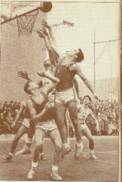 HISTORIA
- Sobre los orígenes ancestrales de nuestro deporte hay muchas teorías, y como precursores del baloncesto se citan muchos deportes o actividades que practicaban nuestros antepasadísmos, llaménse mayas, aztecas, persas, etc. Por citar algunos ejemplos, podemos hablar de un juego que practicaba alla por el siglo XVIII en las playas de Florida (y que seguro que no se parecían en nada a las actuales), o del que practicaban en los Paises Bajos allá por el siglo XVI, odel juego del caldero que practicaban los pastores de los Pirineos, o el buzhaski que se hacía en Afganistán, o el Pato argentino, el pok-ta-pok de los mayas, el tlachtli de los aztecas, etc. Particularmente impresionante me resulta la frase del filósofo persa del siglo XII Omar Kheyan cuando se refiere al hombre: "Tú eres un balón con el que juega el destino, y Dios, que juega con balones sin voluntad, tira desde hace 1.000 años a la canasta"
- Un precedente más cercano lo encontramos en un juego popular practicado en los Paises Bajos, el "juego del korf", que en idioma flamenco significa cesta. Este juego dio origen posterior al conocido actualmente como Balonkorf, juego mixto que, al parecer, ya conocía el profesor Naismith cuando inventó el Baloncesto.
- Pero lo cierto es que el Baloncesto como tal nació en el año 1.891 de la mano de James Naismith, en la YMCA Training School de Springfield, Massachusetts, USA.
- El profesor Naismith, nació en 1.861, en Ramsay, cerca de Almonte (¡Viva la Virgen del Rocío!) en Ontario, Canadá. Murió en el año 1.939. Era diplomado en teología, psicología y medicina, así como profesor de educación física y otras asignaturas en varias escuelas de YMCA y en la Universidad de Kansas.
- Naismith buscaba un juego que sus alumnos pudieran practicar bajo techo, en el gimnasio, durante los duros inviernos de Massachusetts. Así, el profesor recordó un antiguo juego de su infancia, el "duck-on-a-rock" (El Pato en la Roca), que consistía en intentar alcanzar un objeto colocado sobre una roca lanzándole una piedra. Naismith analizó los deportes que se practicaban entonces, en lso que predominaba la fuerza o el contacto físico, y pensó en algo que requiriese más destreza que fuerza y que no tuviese contactos físicos. Pidió al encargado del gimnasio del Colegio unas cajas de unos 50 centímetros de diámetro, pero lo único que le consiguieron fueron unas cestas de melocotones, algo más abiertos por arriba que por abajo. Y a falta de algo mejor, mandó colgarlos en las barandillas de la galería superior que rodeaba el gimnasio, que dió la casualidad de estar a 3,05 metros del suelo. El balón usado fue uno de "soccer" (nuestro fútbol) Y, miren ustedes por donde, ya tenemos un nuevo deporte. ¿Cómo llamarle? En un principio se pensó en "Naismith-ball", cosa a la que negó el mismo profesor. Y como no podía ser de otro modo, se acabó denominando: BASKETBALL, nuestro apreciado Baloncesto, el Pallacanestro italiano, el Kosarkaski yugoslavo, el Basquetebol portugués, el Basquetball francés, etc.
- Naismith diseñó un conjunto de trece reglas para el nuevo deporte:
- El balón puede ser lanzado en cualquier dirección con una o ambas manos
- El balón puede ser golpeado en cualquier dirección con una o ambas manos, pero nunca con el puño
- Un jugador no puede correr con el balón. El jugador debe lanzarlo desde el lugar en el que lo coge
- El balón debe ser sujetado en o entre las manos. Los brazos o el cuerpo no pueden usarse para sujetarlo
- No se permite cargar con el hombro, agarrar, empujar, golpear o zancadillear a un oponente. La primera infracción a esta norma por cualquier persona contará como una falta; la segunda lo descalificará hasta que se consiga una canasta o, si hay una evidente intención de causar una lesión, durante el resto del partido. No se permitirá la sustitución del infractor
- Se considerará falta golpear el balón con el puño, las violaciones de las reglas 3 y 4 y lo descrito en la regla 5
- Si un equipo hace tres faltas consecutivas (o sea sin que el oponente haya hecho ninguna en ese intervalo) se contará un punto para sus contrarios
- Los puntos se conseguirán cuando el balón es lanzado o golpeado desde la pista dentro de la canasta y se queda allí. Si el balón se queda en el borde y un contrario mueve la cesta, contará como un punto
- Cuando el balón sale fuera de banda, será lanzado dentro del campo y jugado por la primera persona en tocarlo. En caso de duda, el árbitro lanzará el balón en línea recta hacia el campo. El que saca dispone de cinco segundos. Si tarda más, el balón pasa al oponente
- El "umpire" juzgará a los jugadores y anotará las faltas, y avisará al "referee" cuando un equipo cometa tres faltas consecutivas. Tendrá poder para descalificar a los jugadores conforme a la regla 5
- El "referee" juzgará el balón y decide cuando está en juego o dentro del campo o fuera, a quién pertenece, y llevará el tiempo. Decidirá cuando se consigue un punto y llevará el tanteo y cualquier otra tarea propia de un árbitro
- El tiempo será de dos mitades de 15 minutos con un descanso de 5 minutos entre ambas
- El equipo que consiga más puntos será el vencedor
- Como quiera que Naismith tenía 18 alumnos, decidió que los equipos estuviesen formados por 9 jugadores cada uno. Pronto se pasó a 7, para acabar con los 5 actuales.
- El primer cambio importante en las normas se introdujo con las reglas del pie de pivote, cuya continuación natural fue el bote o dribbling
- El tablero surgió como protección, para evitar que los seguidores situados en la galería de cuya barandilla colgaban las canastas pudiesen entorpecer la entrada del balón en la cesta, que posteriormente pasó a convertirse en un aro metálico y una red sin agujeros, para desembocar en las redes actuales
- Lo cierto es que el juego gustó y caló pronto en los USA. Por motivos geográficos, el primer país en el que introdujo fue México. A Europa llegó de la mano de las sedes de YMCA, y al aprecer fué en París donde por priemra vez se practicó y enseñó el Baloncesto. Pero el verdadero impulso de este nuevo deporte en el Viejo Continente vino a raiz de la I Guerra Mundial, por cuanto los soldados americanos, en sus ratos libres lo practicaban asiduamente.
- El Baloncesto fué deporte de exhibición en los Juegos Olímpicos de 1.928 y 1.932, alcanzando la categoría olímpica en los Juegos de Berlín en 1.936. Las muejes debieron esperar a 1.976
- Y como breve reseña histórica creo que ya está bien. Tan sólo añadir algo sobre la Introducción del Baloncesto en España
- Está consensuado que el deporte del Baloncesto fué introducido en España en 1.921, a través del padre escolapio Eusebio Millán, que había estado diez años como misionero en Cuba, donde conoció este deporte introducido en la isla por los soldados que la invadieron en 1.906. El padre Millán implantó el nuevo deporte en las Escuelas Pías de San Antón, en Barcelona
- En España, en esas fechas (igual que ahora) existía verdadera pasión por el balompié, y parecía rarísimo que un deporte de equipo y de balón pudiese jugarse con las manos. Se hizo necesario un acuerdo con los alumnos, para que, a duras penas, aceptasen al Baloncesto
- EL Padre Millán se apasionó con este deporte e hizo una gran labor de proselitismo, hasta que en 1.922 consiguió formar el primer club español de baloncesto: el Laietá Basket Club, el popular Layetano
- Pero lo cierto esque el balocesto español estaba demasiado aislado del resto del mundo como para progresar, y se seguía jugando de manera muy rudimentaria en campos de fútbol y con 7 contra 7. En 1.927 la visita de un club argentino para jugar contra la selección española (a la que derrotó 16-50) supuso una auténtica revolución, pasándose al juego 5 contra 5, y en canchas de medidas reglamentarias, se buscó documentación en el extranjero, y se investigó siobre las técnicas y tácticas de este deporte que comenzaba a destacar en buena parte del mundo.
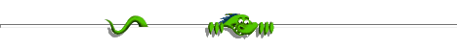
El doctor James Naismith, profesor de Educación Física del Springfield College de Massachussets, Estados Unidos de Norteamérica, inventó el Baloncesto en el mes de Diciembre del año 1891, ante la necesidad de encontrar un deporte que se pudiera practicar durante el invierno bajo techo que permitiera una actividad movida y vigorosa, pero que careciera de la rudeza del fútbol.
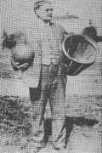
* En 1.905 y1.924, en los Juegos Olímpicos, el Baloncesto masculino participo como deporte de exhibición.
* Desde 1.936, el Baloncesto masculino ha formado parte del programa Olímpico que se celebraron en Berlín - Alemania.
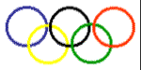
CUADRO DE CALIFICACIONES OLÍMPICAS (Masculino)
Lugar | Año | Primero | Segundo | Tercero
Berlín | 1936 | E.E.U.U | Canada | México
Londres | 1948 | E.E.U.U | Francia | Brasil
Heisinki | 1952 | E.E.U.U | U.R.S.S. | Uruguay
Melbourne | 1956 | E.E.U.U | U.R.S.S. | Uruguay
Roma | 1960 | E.E.U.U | U.R.S.S. | Brasil
Tokio | 1964 | E.E.U.U | U.R.S.S. | Brasil
México | 1968 | E.E.U.U | Yugoslavia | U.R.S.S.
Munich | 1972 | U.R.S.S. | E.E.U.U | Cuba
Montreal | 1976 | E.E.U.U | Yugoslavia | U.R.S.S.
Moscú | 1980 | Yugoslavia | Italia | U.R.S.S.
Los Angeles | 1984 | E.E.U.U | España | Yugoslavia
Seul | 1988 | U.R.S.S. | Yugoslavia | E.E.U.U

Barcelona | 1992 | E.E.U.U | Croacia | Lituania

Atlanta | 1996 | E.E.U.U
Sidney | 2000 | E.E.U.U
* En los Juegos Olímpicos de Montreal en 1.976 debutó el Baloncesto Femenino como deporte oficial.
CUADRO DE CALIFICACIONES OLÍMPICAS (Feminino)
Lugar | Año | Primero | Segundo | Tercero
Montreal | 1976 | U.R.S.S. | E.E.U.U | Bulgaria
Moscú | 1980 | U.R.S.S.
Los Angeles | 1984 | E.E.U.U
Seul | 1988 | E.E.U.U
Barcelona | 1992 | E. Unificado | China | E.E.U.U
Atlanta | 1996 | E.E.U.U
Sidney | 2000 | E.E.U.U

ENTRENAMIENTO
CONCEPTO
Es el conjunto de actividades organizadas en forma sistemáticas, dirigidas a la estimulación progresiva, de los fenómenos de adaptación morfológica, funcional y psicológica del baskebolista con la intención de aumentar la capacidad de rendimiento del organismo, del control de la técnica del baloncesto y de la forma de comportarse en competencia.

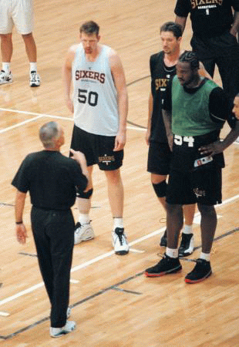

FUNDAMENTOS TECNICOS
Los Fundamentos Técnicos son el conjunto de las habilidades y gestos deportivos específicos de la práctica del baloncesto por parte de los jugadores que les permite desenvolverse con eficacia en las diferentes situaciones a que debe enfrentarse, sobre las cuales reposa toda la estructura colectiva de cooperación y de oposición.

PASE
CONCEPTO
El pase es la coordinación entre dos jugadores del mismo equipo para transferir el control individual del balón de uno al otro, lo que involucra dos fases básicas: Impulso y recepción del pase.
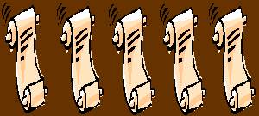
El Impulso Del Pase De Pecho
Para ejecutar este pase la pelota es sostenida aproximadamente a la altura del pecho, con los pulgares tendiendo hacia abajo y los dedos confortablemente separados sobre la pelota. La parte inferior de las palmas deben mirar hacia la dirección del pase.
Esta posición de las manos coloca a los codos en un ángulo de separación al eje longitudinal del cuerpo aproximadamente de 45º y una flexión de codos de 90º.
Esta posición de listo de las muñecas y los codos es seguida por una serie de movimientos coordinados en los cuales los hombros y codos son extendidos y las muñecas y los dedos son rápidamente flexionados para aplicar fuerza a la pelota.
Se deben mantener los brazos paralelos entre sí y las palmas mirando hacia fuera al final del movimiento. Estas acciones son generalmente acompañadas por un paso y traslado del peso del cuerpo en la dirección del movimiento.
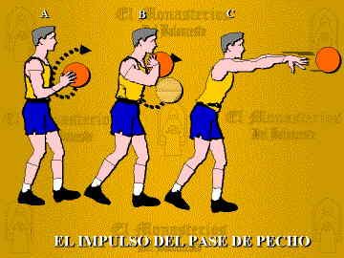

El Impulso Del Pase De Pique
El pase de pique es similar en su preparación y ejecución al de pecho clásico, con la diferencia de la dirección, en vez de ser dirigido al pecho del recibidor directamente, el pase de pique es dirigido hacia un punto en el suelo entre el pasador y el lugar donde se encontrará el recibidor cuando atrape la pelota.
El balón tiene que botar más cerca del receptor que del pasador, aproximadamente a unas 3/4 partes de la distancia total entre ellos.
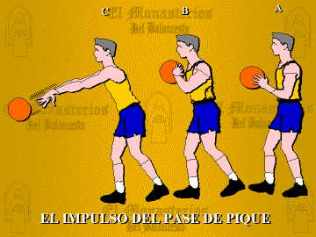

El Impulso Del Pase Por Encima De La Cabeza
Para ejecutar este impulso de pase se debe llevar el balón sobre la cabeza y un poco hacia atrás, sujetándolo con las dos manos y las piernas ligeramente flexionadas, la extensión de los codos, la flexión de las muñecas y los dedos le dan el impulso al balón, las palmas de sus manos quedan mirando al suelo y los dedos apuntando al objetivo.
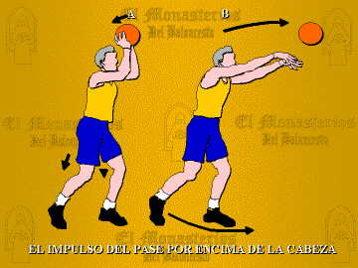

El Impulso Del Pase De Béisbol
Se debe llevar el balón con ambas manos hacia atrás, por encima del hombro y pasándolo al lado de la oreja, rotando las articulaciones de la columna hasta que la asimetría de la posición obligue a sujetar el balón con una sola mano, la de posición más posterior y se llevara el otro brazo hacia delante para equilibrarse.
Simultáneamente, se debe colocar el cuerpo lateralmente dando un paso adelante con el pie contrario al del brazo que dará el impulso, ubicando el hombro y pie adelantados orientados hacia el receptor y la pierna posterior soporta el peso del cuerpo en este momento.
Se continua con el desplazamiento hacia delante del cuerpo y se acompaña con un deslizamiento del centro de gravedad, transfiriendo así el peso del cuerpo sobre la pierna adelantada, procediendo a dar un paso hacia delante para obtener más fuerza al impulsar el balón. Mientras que simultáneamente se rota internamente y se da aducción al hombro, es decir traer al brazo hacia delante, a su misma vez se extiende el codo y se flexiona la muñeca, todo esto de la mano que da el impulso.
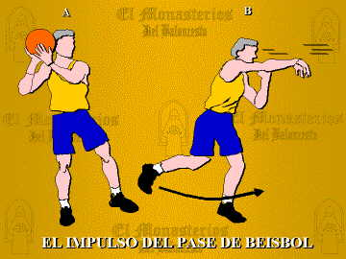

Fase de Recepción Del Pase
Se debe indicar al pasador el sitio ideal de recepción con una o con las dos manos, formando una superficie donde pueda encajar perfectamente la esfera de la pelota. Las palmas de las manos colocarlas en sentido perpendicular a la trayectoria del balón, para que la superficie de contacto sea la mayor posible y evitar dolorosas lesiones en los dedos o que el balón llegue a partes vulnerables del cuerpo. La fuerza que trae el balón se amortigua flexionando los codos con un ligero movimiento atrás de los brazos.
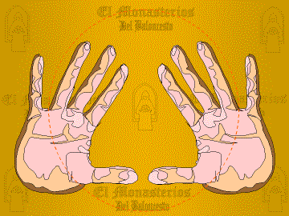

DRIBEL
CONCEPTO
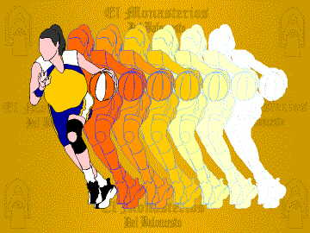
El drible es la forma más contundente de desplazarse con el control del balón en forma individual, haciendo botar, rebotar o picar el balón contra el suelo con una mano indistintamente de su lateralidad pudiendo alternar la acción con la otra mano y respetando las limitaciones del reglamento.


Drible De Control
El drible de control se utiliza cuando se debe sacrificar la rapidez en aras de la seguridad por encontrarse el driblador con una marcación estrecha o cuando se espera por la reorganización ofensiva del equipo.
Por estos motivos se debe driblar lateralmente protegiendo el balón y alejándolo del defensor, es decir se debe interponer el cuerpo entre el defensor y el balón a la vez que se mira por encima del hombro contrario a la mano que dribla a fin de mantener un contacto visual permanente con el entorno.
En este caso el drible generalmente debe ser más bajo para mantener el balón el máximo de tiempo posible en contacto con la mano y así mayor será el grado de disponibilidad para pasar o cambiar de mano.
La dirección del drible es casi vertical, pues este tipo de acción va asociado normalmente a desplazamientos lentos y cortos.
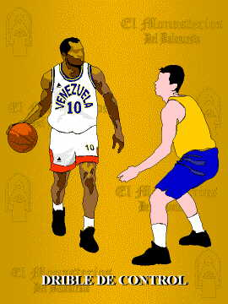

Drible De Velocidad
El drible de velocidad es el que permite desplazarse con una mayor rapidez con el control reglamentario del balón, ya que la defensa no esta estrechamente marcando.
El drible es relativamente alto, por delante y a un lado del cuerpo y la trayectoria del balón forma un ángulo, con respecto a la verticalidad, que aumenta cuando crece la velocidad de desplazamiento.
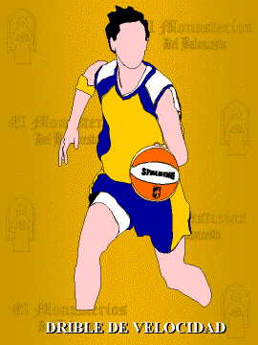

LANZAMIENTO
CONCEPTO
El lanzamiento es el gesto de enviar el balón con el propósito de hacerlo pasar entre el aro en sentido de arriba hacia abajo.

Técnica Del Lanzamiento Estacionario
La postura y ejecución técnica recomendada del lanzamiento estacionario es la siguiente:
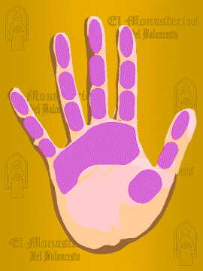
La pelota debe reposar sobre la parte superior de la palma y las yemas de los dedos de la mano que va a ejecutar el lanzamiento, la muñeca debe estar flexionada dorsalmente en un ángulo de 90º con los dedos en dirección hacia atrás, los dedos tienen que estar confortablemente separados para lograr un buen control del balón, todo esto sobre el hombro de la mano que efectúa el tiro. La otra mano se colocará al lado del balón para estabilizarlo y evitar que se desvíe cuando se ejecute el tiro.
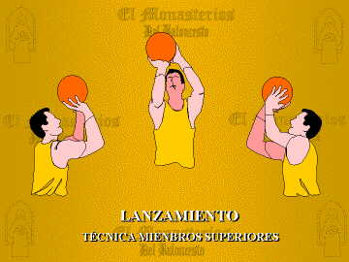
Los codos deben estar flexionados en un rango de ángulos entre 45º y 90º, el brazo de lanzamiento preferiblemente paralelo al suelo y el antebrazo vertical, esta variación dependerá de la fuerza muscular y/o la distancia del jugador con respecto al aro.
Cuerpo erguido ligeramente inclinado hacia delante, equilibrado y estable.
Las piernas separadas casi como la anchura de los hombros y las rodillas ligeramente flexionadas para impulsar el tiro.
Se debe alinear hacia el aro o punto de referencia las articulaciones involucradas directamente con el lanzamiento (tobillo, rodilla, cadera, hombro, codo, muñeca y dedos del mismo lado de la mano de lanzamiento).Se debe mantener dicha alineación con la ejecución del lanzamiento.
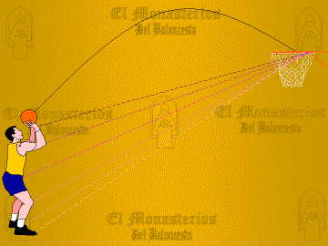
A partir de esta posición se realizará el lanzamiento. Empezado con la extensión de las rodillas, continuando con el codo de la mano de lanzamiento y la flexión palmar de la muñeca que imprime un movimiento de rotación al balón. Este movimiento debe ser sincronizado para permitir la transmisión de la fuerza que se genera en los miembros inferiores al superior. Es necesario disociar perfectamente la extensión de las rodillas que provoca un impulso hacia arriba y la extensión de los codos conjuntamente con la flexión de la muñeca que a su vez impulsa el balón hacia delante.

Técnica Del Lanzamiento En Suspensión
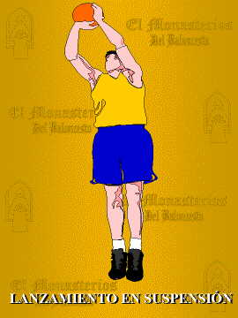
El lanzamiento en suspensión es muy similar al estacionario, con la diferencia que este se ejecuta en dos tiempos o fases notablemente separados.
Una primera fase únicamente de impulso explosivo hacia arriba, es decir un salto y la otra que es la extensión del codo y la flexión de la muñeca conjuntamente con la de los dedos. Esto quiere decir que el trabajo de los miembros superiores, que antes eran casi simultáneos con el trabajo de los miembros inferiores, debe realizarse ahora cuando el cuerpo se halla suspendido en el aire, preferiblemente, justo al acabar su ascensión y antes de iniciar el movimiento descendente.
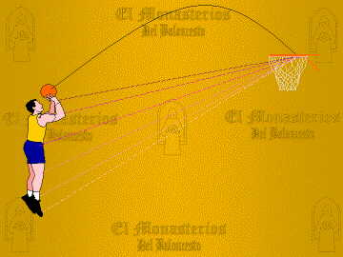

El Lanzamiento En Bandeja o Doble Paso
El lanzamiento de bandeja o doble paso se realiza en desplazamiento.
El jugador puede avanzar con el balón mediante el drible, o ir en carrera libre y recibirlo por un pase, después de esto se trata únicamente de realizar uno o dos pasos con balón retenido para acercarse al aro y dejarlo lo más cerca posible de la canasta para lograr dos puntos con relativa facilidad.
El primer paso debe ser largo. Hay que procurar conseguir el mayor espacio posible con ese paso para entrar en la zona restringida con el balón protegido o para cambiar de dirección eludiendo a un defensor.
El segundo impulso interesa que sea un salto casi vertical para dejar el balón prácticamente al lado del aro, ya que transfiere la inercia de la carrera hacia el aro.
Para conseguir un mayor impulso es importante levantar la rodilla contraria al pie de salto. Una vez allí la mano con el balón debe estar con los dedos dirigidos hacia el aro o el tablero con el codo extendido, de aquí su nombre de bandeja.
No obstante existen muchas formas de finalizar esta acción de lanzamiento, Las variaciones pueden producirse según el número de pasos que se den, por la situación defensiva, por la distancia, ya que alejado es preferible el lanzamiento con los dedos dirigidos en dirección contraria al aro, lo que permite mayor fuerza en el lanzamiento, además de la que nos puede proporcionar la extensión del codo.

REGLAMENTO
Regla 1: EL JUEGO
Art. 1. Definición
1.1 JUEGO DEL BALONCESTO
El baloncesto lo juegan dos (2) equipos de cinco (5) jugadores cada uno. El objetivo de cada equipo es introducir el balón dentro de la canasta del adversario e impedir que el adversario se apodere del balón o enceste.
1.2 CESTO: PROPIO/0PONENTE
La canasta en la que ataca un equipo es la canasta del adversario y la que defiende es su canasta.
1.3 MOVIMIENTO DEL BALÓN
El balón puede ser pasado, lanzado, palmeado rodado o botado en cualquier dirección dentro de las restricciones de los artículos pertinentes de las Reglas.
1.4 GANADOR DE UN PARTIDO
El equipo que mayor número de puntos al final del tiempo de juego del cuarto periodo o, si fuera necesario, de uno o más períodos extra, será el ganador del partido.

Regla 2: DIMENSIONES Y EQUIPAMIENTO
Art. 2. Dimensiones del terreno de juego
2.1 CAMPO DE JUEGO
El terreno de juego debe ser una superficie rectangular, plana y dura, libre de obstáculos (Diagrama 1)
Para las principales competiciones oficiales de FIBA, y en los campos de juego de nueva construcción , las dimensiones deben ser de 28 m. de longitud por 15 m. de anchura, medidas desde el borde interior de las líneas que delimitan el terreno de juego.
Para todas las demás competiciones la institución apropiada de FIBA, como puede ser la Comisión Zonal o la Federación Nacional, tiene autoridad para aprobar los terrenos de juego existentes con unas dimensiones mínimas de 26 m. de longitud y 14 m. de anchura.
2.2 TECHO
La altura del techo o del obstáculo más bajo debe ser, como mínimo, de 7.00 m.
2.3 ILUMINACIÓN
La superficie de juego debe estar iluminada uniforme y convenientemente. Las luces deben estar colocadas de manera que no dificulten la visión de los jugadores y del equipo arbitral.

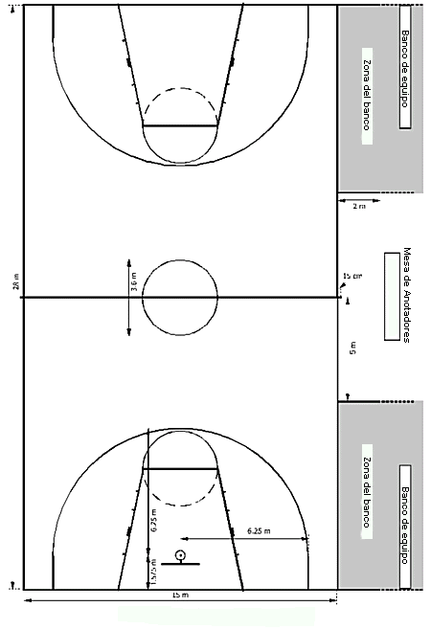
Diagrama 1. Terreno de juego reglamentario
2.4 LÍNEAS
Todos las líneas deberán ser trazadas del mismo color (preferentemente blanco), tener 5 cm. de anchura, y ser completa y perfectamente visibles.
2.4.1 Líneas de fondo y laterales
El terreno de juego estará delimitado por las líneas de fondo (los lados cortos del terreno de juego) y las líneas laterales (las líneas de los lados largos del terreno de juego). Estas líneas no son parte del terreno de juego. El terreno de juego deberá distar al menos 2 metros de cualquier obstáculo, incluyendo los integrantes de los banquillos de los equipos.
2.4.2 Línea central
La línea central es la línea trazada paralelamente a las líneas de fondo desde el punto central de cada línea lateral que se prolongará 15 cm por la parte exterior de cada línea lateral.
2.4.3 Líneas de tiros libres, áreas restringidas y pasillos de tiros libres (Diagrama 2)
La línea de tiros libres estará trazada paralela a cada línea de fondo. El borde exterior de esta línea estará situado a 5,80 m del borde interior de la línea de fondo y tendrá una longitud de 3,60 m. Su centro estará situado sobre la línea imaginaria que une el centro de las dos líneas de fondo.
Las áreas restringidas son los espacios marcados en el terreno de juego limitados por las líneas de fondo, las líneas de tiros libres y las líneas que parten de las líneas de fondo, tienen sus bordes exteriores a 3 m de los centros de las mismas y terminan en el borde exterior de las líneas de tiros libres. Si se pinta el interior de las áreas restringidas, deberá ser del mismo color que el del circulo central. Estas líneas excluyendo las líneas de fondo, son parte del área restringida.
Los pasillos de tiro libre son las áreas restringidas ampliadas en el terreno de juego por semicírculos con un radio de 1,80 m y el centro situado en el punto medio de las líneas de tiros libres. Se trazarán semicírculos similares con una línea discontinua en el interior de las áreas restringidas.
Los espacios situados a lo largo de los pasillos de tiros libres que pueden ser ocupados por los jugadores durante los lanzamientos de tiros libres se marcarán según el Diagrama 2.

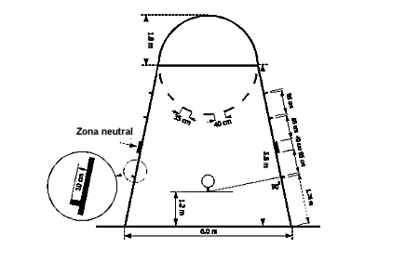
Diagrama 2. Pasillos de tiros libres reglamentarios
2.4.3 Círculo central
El círculo central debe estar trazado en el centro del terreno de juego y debe tener un radio de 1,80 m. medido hasta el borde exterior de la circunferencia. Si el interior del círculo central está pintado deberá tener el mismo color que las áreas restringidas.

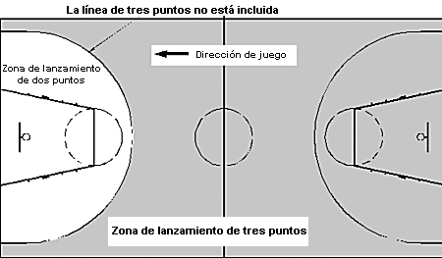
Diagrama 3. Zonas de canasta de dos y de tres puntos
2.4.5 Zona de canasta de tres puntos (Diagramas 1 y 3)
La zona de canasta de tres puntos de un equipo es todo el terreno de juego excepto el área próxima a la canasta de sus adversarios que limita e incluye:
- Dos líneas paralelas que parten de la línea de fondo a 6,25 m. del punto del suelo situado justamente debajo del centro exacto de la canasta de los adversarios. La distancia de este punto al borde interior del centro de la línea de fondo es de 1,575 m.
- Y un semicírculo de 6,25 m. de radio hasta su borde exterior con centro en el punto citado anteriormente que corta las líneas paralelas.
2.4.6 Zonas de los bancos de los equipos (Diagrama 1)
Las zonas de los bancos de los equipos estarán marcadas fuera del terreno de juego en el mismo lado que la mesa de anotadores y los bancos de los equipos, del siguiente modo:
Cada zona estará limitada por una línea que parte de la línea de fondo de al menos 2 m. de longitud y por otra línea de al menos 2 m. de longitud trazada a 5 m. de la línea central y en ángulo recto con la línea lateral.
2.5 Posición de la mesa de anotación y los banquillos/sillas de sustitutos. (Diagrama 4)
La siguiente disposición de banquillos de sustitutos es obligatoria para las competiciones principales de la FIBA. Se recomienda también para todas las demás.
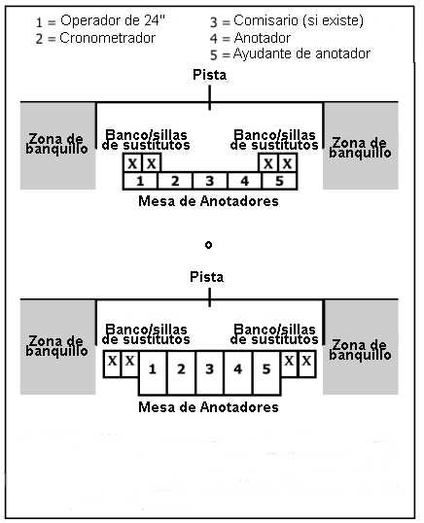
Diagrama 4. La mesa de anotadores, los banquillos de sustitutos.

Art. 3. Equipamiento
3. 1 Los tableros y sus soportes (Diagrama 5)
3.1.1 Los tableros deben estar fabricados de un material transparente adecuado (preferiblemente vidrio templado de seguridad), construidos de una sola pieza y con el mismo grado de rigidez que los tableros de madera dura de 3 cm. de espesor.
Si estuvieran construidos de un material no transparente, deberán pintarse de blanco.
3.1.2 Las dimensiones de los tableros serán de 1,80 m. (+ 3 cm.) en horizontal y de 1,05 m. (+ 2 cm.) en vertical con el borde inferior a 2.90 m. del suelo.
3.1.3 Todas las líneas se trazarán de la manera siguiente:
- De color blanco, si el tablero es transparente,
- De color negro en todos los demás casos,
- De 5 cm. de anchura.
3.1.4 La superficie frontal de los tableros será lisa y marcada de la manera siguiente: (Diagrama 5)

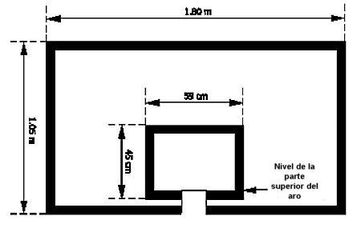
Diagrama 5. Marcas reglamentarias de los tableros

3.1.5 Los tableros se montarán firmemente de la manera siguiente (Diagrama 6):
- En cada extremo del terreno de juego en ángulo recto con el suelo y paralelos a las líneas de fondo.
- La línea vertical central sobre la superficie frontal, proyectada sobre el terreno de juego, se situará sobre el punto del terreno de juego que está situado a 1,20 m. del punto central del borde interior de cada línea de fondo. Sobre una línea imaginaria trazada en ángulo recto con la línea de fondo.

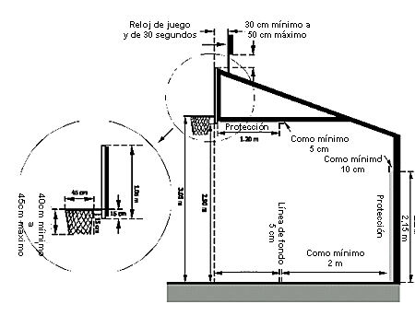
Diagrama 6. Soporte reglamentario de los tableros
3.1.6 La protección de los tableros será de la siguiente manera (Diagrama 7):
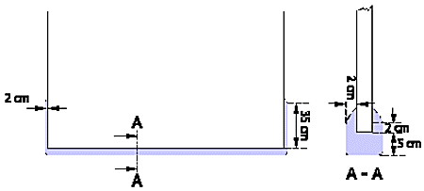
Diagrama 7. Protecciones del tablero

3.1.7 Los soportes del tablero serán de la siguiente manera (Diagrama 6):
- La parte frontal de la estructura de soporte de los tableros (incluidas las protecciones) deberá hallarse a una distancia mínima de 2,00 m. del borde exterior de la línea de fondo. Será de un color vivo que contraste con el fondo para que sea claramente visible para los jugadores.
- Los soportes de los tableros estarán anclados al suelo para evitar que se desplacen.
- Cualquier parte del soporte situada detrás del tablero estará protegida en su superficie inferior hasta una distancia de 1,20 m. de la cara anterior del tablero.
- El espesor mínimo de la protección será de 5 cm. y de la misma densidad que la protección de los tableros.
- Todas las estructuras de soporte de los tableros deben tener sus bases completamente protegidas hasta una altura mínima de 2,15 m. por la superficie más próxima al terreno de juego. El espesor mínimo de la protección será de 10 cm.
3.1.8 La protección estará construida de tal manera que evitará que queden atrapadas las extremidades de los jugadores.
3.2 Canastas (Diagrama 8)
Las canastas se componen de los aros y las redes.
3.2.1 Los aros estarán construidos de la manera siguiente:
- El material será acero macizo con un diámetro máximo de 45 cm., pintado de color naranja.
- El metal de los aros tendrá un diámetro mínimo de 1,6 cm. y un diámetro máximo de 2,0 cm. con el añadido en el borde inferior de un dispositivo para sujetar la red que impida que los dedos de los jugadores puedan quedarse atrapados.
- La red debe estar sujeta al aro por 12 lugares equidistantes a su alrededor. El dispositivo de sujeción de la red al aro no debe permitir la existencia de bordes afilados ni espacios (huecos) que permitan la introducción de los dedos de los jugadores.
- El aro deberá estar fijado a la estructura que soporta el tablero de tal manera que ninguna fuerza aplicada al aro pueda ser transferida al propio tablero Por tanto, no habrá contacto directo entre el aro, el dispositivo de sujeción y el tablero (de cristal o de otro material transparente). No obstante, la distancia entre ellos será lo bastante pequeña como para impedir que quepan los dedos de los jugadores.
- El borde superior de cada aro se situará horizontalmente a 3,05 m del suelo y equidistante de los dos bordes verticales del tablero.
- El punto más cercano del borde interior del aro se hallará a 15 cm de la superficie del tablero.
3.2.2 Pueden usarse aros con dispositivos compensadores de la tensión.
3.2.3 Las redes serán de la siguiente manera:
- Serán de cuerda blanca, estarán colgadas de los aros y fabricadas de tal forma que frenen momentáneamente el balón cuando pase a través de la canasta. No medirán menos de 40 cm ni más de 45 cm de longitud.
- Cada red tendrá 12 bucles para su sujeción al aro.
- La parte superior de la red será semirrígida para evitar que:
- La red se dé la vuelta a través del aro y se enrede.
- El balón se quede atrapado en la red o rebote en ella y se salga de la canasta.

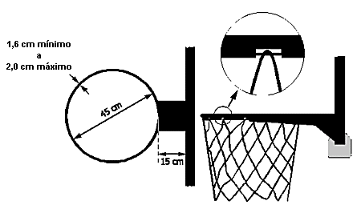
Diagrama 8. Aro reglamentario

3.3 Balones
3.3.1 El balón debe ser esférico y de un color naranja homologado con ocho (8) sectores de forma tradicional y juntas negras.
3.3.2 La superficie exterior será de cuero, de caucho o de material sintético.
3.3.3 Se inflará con una presión de aire tal que cuando se deje caer sobre la superficie del terreno de juego desde una altura aproximada de 1,80 m., medida desde la parte inferior del balón, rebote hasta una altura aproximada, medida hasta la parte superior del balón, de no menos de 1,20 m. y no más de 1,40 m.
3.3.4 La anchura de las juntas del balón no superará 0,635 cm.
3.3.5 El balón no tendrá menos de 74,9 cm. ni más de 78 cm. de circunferencia (talla 7). No pesará menos de 567 g. ni más de 650 g.
3.3.6 El equipo local debe suministrar al menos dos (2) balones usados que cumplan las especificaciones anteriores. El árbitro principal es el único juez de la legalidad de los balones. Si alguno de estos dos balones es inadecuado como balón de juego, el árbitro principal puede escoger un balón proporcionado por el equipo visitante o uno de los balones utilizados por cualquiera de los dos equipos durante el calentamiento.
3.4 Equipo técnico
El equipo local debe proporcionar el siguiente equipo técnico y ponerlo a disposición del equipo arbitral:
3.4.1 Reloj del partido y cronómetro
3.4.1.1 El reloj del partido se utilizará para cronometrar los periodos de juego y los intervalos entre los mismos y debe estar situado de manera que sea claramente visible para todas las personas relacionadas con el partido, incluyendo a los espectadores..
3.4.1.2. Un dispositivo visual apropiado o cronómetro, distinto del reloj del partido, será usado para controlar los tiempos muertos.
3.4.1.3. Si el reloj principal del partido se halla situado sobre el centro del terreno de juego se situará un reloj de partido auxiliar sincronizado en cada fondo del terreno de juego a una altura suficiente para que puedan verlo todas las personas relacionadas con el partido, incluyendo los espectadores. Cada reloj de partido auxiliar debe indicar el tiempo que queda de partido.
3.4.2 Dispositivo de veinticuatro segundos
3.4.2.1 El dispositivo de veinticuatro segundos tendrá una unidad de control para operar el dispositivo y monitores con las especificaciones siguientes:
- Cuenta atrás digital con indicación del tiempo en segundos.
- El monitor en blanco cuando ningún equipo tenga control de balón.
- La posibilidad de pararse y volver a iniciar la cuenta desde el punto en que se haya detenido.
3.4.2.2 Los monitores estarán situados como sigue:
- Dos (2) unidades montadas tanto arriba como detrás de cada tablero, a una distancia entre 30 y 50 cm. (Diagrama 6 y Diagrama 9-A)
- Cuatro (4) monitores situados en las cuatro (4) esquinas del terreno de juego, 2 m. por detrás de cada línea de fondo (Diagrama 9-B) o
- Dos (2) monitores situados sobre el terreno de juego, en esquinas diagonalmente opuestas. El monitor a la izquierda de la mesa de anotadores estará situado en las esquina más próxima. Ambos monitores estarán situados a 2 m. por detrás de cada línea de fondo y a 2 m. de la línea lateral (Diagrama 9-C)
3.4.2.3 Serán claramente visibles para todas las personas relacionadas con el partido, incluidos los espectadores
.
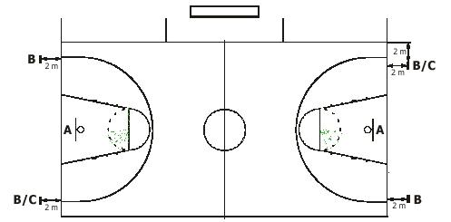
Diagrama 9. Situación de los monitores de 24 segundos

3.4.3 Señales
Deberá existir al menos dos (2) señales acústicas diferentes con sonidos claramente distintos y muy potentes:
- Una (1) para el cronometrador y el anotador. Para el cronometrador sonará automáticamente para indicar el final de una mitad, de un periodo o del partido. Para el anotador y para el cronometrador se hará sonar manualmente cuando sea necesario para llamar la atención de los árbitros sobre la solicitud de un tiempo muerto, de una sustitución, etc., del paso de cincuenta segundos desde el comienzo de un tiempo muerto o de que se ha producido una situación de error rectificable.
- Una (1) señal para el operador de veinticuatro segundos que sonará automáticamente para indicar el final de un periodo de veinticuatro segundos.
Ambas señales serán lo bastante potentes como para oírlas fácilmente en las condiciones más adversas o ruidosas.
3.4.4 Marcador
Debe haber un marcador claramente visible para todas las personas relacionadas con el partido, incluidos los espectadores.
El marcador mostrará como mínimo:
- el tiempo de juego
- el tanteo
- número del periodo en juego
- número de tiempos muertos registrados
3.4.5 El Acta
En todas las competiciones oficiales de FIBA el acta oficial de partido será la aprobada por la Comisión Técnica Mundial de FIBA.
4.4.6 Marcadores de faltas de jugadores
Deben estar a disposición del anotador. Los marcadores deben ser blancos con las cifras de un tamaño mínimo de 20 cm. de longitud y 10 cm. de anchura. Deben estar numerados del 1 al 5 (de color negro del 1 al 4 y de color rojo el 5).
4.4.7 Marcadores de faltas de equipo
Se proporcionará al anotador dos (2) marcadores de faltas de equipo.
Estos serán de color rojo, medirán como mínimo 20 cm de anchura y 35 cm de altura y estarán construidos de manera que cuando se coloquen en la mesa de anotadores sean claramente visibles para todas las personas relacionadas con el partido, incluyendo los espectadores.
Pueden usarse dispositivos eléctricos o electrónicos, a condición que sean del mismo color y dimensiones que lo especificado anteriormente
3.4.8. Marcadores de faltas de equipo
Debe haber un dispositivo adecuado que muestre el número de faltas (de uno a cinco), para indicar cuando el equipo ha alcanzado la penalización (Artículo 55.- Faltas de equipo - Penalizaciones).
3.5 Instalaciones y equipamiento para las principales competiciones oficiales de FIBA
Las instalaciones y el equipamiento mencionado a continuación son obligatorios para las principales competiciones oficiales de FIBA: Torneos olímpicos, Campeonatos del mundo de Categoría Senior, Jóvenes y Juníor tanto masculino como femenino, y Campeonatos Continentales masculino y femenino .
Estas instalaciones y equipamiento están también recomendadas para todas las demás competiciones.
3.5.1. Todos los espectadores deben estar sentados a una distancia de al menos cinco (5) metros del borde exterior de las líneas de demarcación del terreno de juego.
3.5.2 El terreno de juego estará:
- Hecho de madera.
- Delimitado por una línea de demarcación de 5 cm. de anchura
- Delimitado por una línea de demarcación exterior (Diagrama 10) trazada en un color que contraste vivamente y de al menos dos (2) metros de anchura. El color de la línea de demarcación exterior debe ser igual que el del círculo central y las áreas restringidas.
3.5.3 Habrá cuatro (4) limpiadores para el suelo, dos por cada mitad del terreno de juego.
3.5.4 Los tableros deben ser de vidrio templado de seguridad.
3.5.5 El balón estará hecho de cuero y será de un modelo aprobado por FIBA. Los organizadores proporcionarán al menos 12 balones del mismo modelo para el entrenamiento durante los periodos de calentamiento.
3.5.6 La iluminación del terreno de juego no será inferior a 1500 lux. Este nivel se medirá 1,5 m. por encima del terreno de juego. La iluminación cumplirá los requisitos que establezcan las cadenas de televisión.

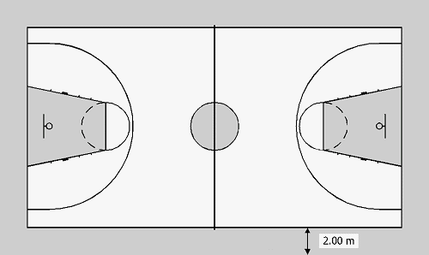
Diagrama 10. Terreno de juego para las principales competiciones oficiales de FIBA
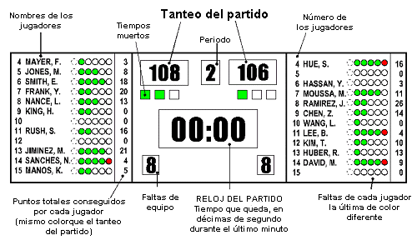
Diagrama 11. Marcador para las principales competiciones oficiales de FIBA
3.5.7 El terreno de juego debe estar equipado con el siguiente equipo electrónico, que debe ser claramente visible desde la mesa de anotadores, el terreno de juego, los bancos de los equipos y por todas las personas relacionadas con el partido, incluyendo los espectadores:
3.5.7.1 Dos marcadores de gran tamaño (Diagrama 11), uno en cada fondo del terreno de juego.
- La existencia de un marcador (cubo) situado sobre el centro del terreno de juego no excluye la necesidad de los dos marcadores ya descritos.
- El cronometrador y el ayudante del anotador dispondrán de dos paneles de control independientes para el marcador.
- Los relojes estarán sincronizados y mostrarán el tiempo que queda de juego durante todo el partido.
- Durante los últimos 60 segundos de cada parte, periodo o periodo extra el tiempo que queda de juego se indicará con precisión de décimas de segundo.
- El árbitro principal designará uno de los relojes como reloj del partido.
- Los marcadores (Diagrama 11) indicarán también:
  - El número de cada jugador y, preferiblemente, su nombre.
  - Los puntos conseguidos por cada equipo y, preferiblemente, los puntos conseguidos por cada jugador.
  - Las faltas cometidas por cada jugador del equipo (esto no exime la necesidad de los marcadores utilizados por el anotador para indicar el número de faltas)
  - El número de faltas de equipo de 1 a 5
  - El número del periodo de 1 a 4, E para los periodos extra
  - El número de tiempos muertos de 0 a 2.
3.5.7.2. Un dispositivo de 24 segundos (Diagrama 12), con una réplica del reloj del partido y una luz eléctrica roja brillante , que se colocará encima y detrás de cada tablero a una distancia entre 30 y 50 centímetros (Diagrama 6).
- Los dispositivos de 24 segundos serán de cuenta atrás digital automática, indicando el tiempo en segundos y dispondrán de una señal acústica automática muy potente para indicar el final del periodo de 24 segundos.
- El dispositivo de 24 segundos estará conectado al reloj principal del partido de manera que:
Cuando el reloj principal del partido se detenga, también se detendrá.
Cuando el reloj principal se ponga en marcha, el dispositivo pueda ponerse en marcha manualmente
Cuando suene el dispositivo de 24 segundos, se parará el reloj principal.
- El color de los números del dispositivo de 24 segundos y de la réplica del reloj del partido, será diferente.
- Todas las réplicas del reloj del partido cumplirán las anteriores especificaciones
- La luz eléctrica situada encima y detrás de cada tablero estará:
- Sincronizada con el reloj principal del partido para iluminarse con una luz roja brillante, cuando suene la señal al final del tiempo de juego, de un periodo o periodo extra.
- Estará sincronizada con el dispositivo de 24 segundos para iluminarse con una luz roja brillante, cuando suene la señal al final del periodo de 24 segundos.

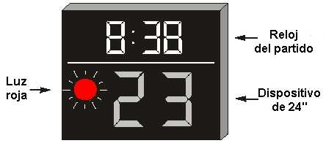
Diagrama 12. Reloj y dispositivo de veinticuatro segundos para principales competiciones oficiales de FIBA

Regla 3: LOS ÁRBITROS, OFICIALES DE MESA Y COMISARIO: SUS OBLIGACIONES
Art. 4. Árbitros, Oficiales de mesa y Comisario
4.1 Los árbitros son: Un árbitro principal y un árbitro auxiliar. Ellos serán asistidos por los oficiales de mesa, y por un comisario, si estuviera presente. Además la entidad apropiada de FIBA, tal como la Comisión de Zona o la Federación Nacional, tienen la autoridad para aplicar el Sistema de Arbitraje de tres, es decir, un árbitro principal y dos árbitros auxiliares.
4.2 Los oficiales de mesa serán: el anotador, el ayudante de anotador, el cronometrador y el operador de 24 segundos.
4.3 Puede estar presente un comisario. Se sentará entre el anotador y el cronometrador. Su obligación durante el partido consistirá principalmente en supervisar la labor de los oficiales de mesa y en ayudar al árbitro principal y al árbitro auxiliar para conseguir un desarrollo del partido sin incidentes.
4.4 No se podrá insistir suficientemente en que los árbitros del partido no deban tener relación con ninguna de las organizaciones o entidades representadas en el terreno de juego.
4.5 Los árbitros, los oficiales de mesa y el comisario conducirán el juego de acuerdo con estas reglas y no tendrán autoridad para modificarlas.
4.6 El uniforme de los árbitros, consistirá en una camiseta gris, pantalón largo negro, calcetines negros y zapatillas de baloncesto negras.
4.7 En las principales competiciones oficiales de FIBA los oficiales de mesa estarán uniformados.
Art. 5. Árbitro principal: Deberes y Derechos
El árbitro principal:
5.1 Inspeccionará y aprobará todo el equipamiento que se utilizará durante el partido.
5.2 Designará el reloj oficial del partido, el dispositivo de 24 segundos y el cronómetro, y reconocerá a los oficiales de mesa, como tales.
5.3 No permitirá que ningún jugador utilice objetos que puedan causar lesiones.
5.4 Administrará un salto entre dos en el círculo central para iniciar cada periodo y periodo extra.
5.5 Tendrá autoridad para detener un partido cuando las condiciones lo justifiquen.
5.6 Tendrá autoridad para determinar que un equipo debe perder el partido si se niega a jugar después de habérsele advertido para hacerlo o si un equipo, por su comportamiento, evita que se dispute el partido.
5.7 Examinará cuidadosamente el acta al final del tiempo de juego del 2° y 4° periodo, y de cada periodo extra si lo hubiera, y siempre que lo considere necesario para aprobar el tanteo.
5.8 Tomará la decisión final siempre que sea necesario o cuando los auxiliares no estén de acuerdo. Para tomar esta decisión podrá consultar al árbitro auxiliar, al comisario, y/o los oficiales de mesa.
5.9 Tendrá autoridad para tomar decisiones sobre cualquier aspecto no contemplado específicamente en estas reglas.
Art. 6. Árbitros: Momento y lugar de las decisiones
6.1. Los árbitros tienen autoridad para tomar decisiones sobre las infracciones de estas reglas cometidas, tanto en el interior como en el exterior de las líneas de demarcación del terreno de juego, incluyendo la mesa de anotadores, los bancos de equipos y las áreas inmediatamente detrás de las líneas.
6.2. Esta autoridad tendrá efecto cuando lleguen al terreno de juego, que será veinte (20) minutos antes de la hora prevista para el inicio del partido y concluirá con el final del tiempo de juego del partido con la aprobación de los árbitros. Con la aprobación y firma del acta del partido por el árbitro principal al final del mismo concluye la vinculación de los árbitros con el partido.
6.3. Si se produjera una conducta antideportiva por parte de los jugadores, entrenadores, ayudantes de entrenador o acompañantes del equipo antes de los 20 minutos previos al inicio del partido o entre el final del tiempo de juego del partido y la aprobación y firma del acta del partido, el árbitro principal deberá hacer constar el incidente en el reverso del acta, antes de su firma y el comisario o el árbitro principal deberán enviar un informe detallado a los organizadores de la competición.
6.4. Si alguno de los equipos formula una protesta, el comisario o el árbitro principal, dentro de la hora que sigue a la finalización del partido, informarán del incidente a la organización de la competición.
6.5. En caso que sea necesario administrar el tiro o tiros libres derivados de una falta cometida justo antes o aproximadamente al mismo tiempo del final del tiempo de juego del cuarto periodo o de un periodo extra, todas
las faltas que se cometan después de la señal de final del tiempo de juego, pero antes de completar el tiro o los tiros libres, se considerará que se han cometido durante un intervalo de juego y se sancionará en consecuencia.
6.6. Ninguno de los árbitros tiene autoridad para ignorar o cuestionar las decisiones adoptadas por el otro dentro de los limites de sus respectivas obligaciones, tal como quedan definidas en estas reglas.

Art. 7. Árbitros: Obligaciones cuando se comete una infracción
7.1 Definición.
Cualquier falta o violación cometida por un jugador, sustituto, entrenador, ayudante de entrenador o seguidor de equipo es una infracción de estas reglas.
7.2 Procedimiento:
7.2.1 Cuando se comete una violación o una falta el árbitro debe hacer sonar su silbato y, simultáneamente, realizarla señal para la parada del reloj, lo que hace que el balón quede muerto (Ver Manual del Arbitro Capítulo 7. Señales y Procedimientos).
7.2.2 Los árbitros no harán sonar su silbato después de un tiro libre convertido, ni después de un cesto convertido, ni cuando el balón esté vivo.
7.2.3 Después de cada decisión de falta o de salto entre dos los árbitros intercambiaran sus posiciones en el terreno de juego.
7.2.4 En todos los partidos internacionales, si es necesaria una comunicación oral para aclarar una decisión, ésta se realizará en inglés.
Art. 8. Árbitros : Lesiones
Si un árbitro se lesiona, o por cualquier otra razón, no puede seguir ejerciendo sus obligaciones antes de que transcurran diez (10) minutos desde el incidente, el partido se reanudará. El otro árbitro arbitrará solo hasta el final del partido, al menos que exista la posibilidad de sustituir al árbitro lesionado por un árbitro cualificado. Después de consultar con el comisario, el otro árbitro decidirá sobre la sustitución.
Art. 9. El anotador y el ayudante del anotador: Obligaciones
9.1 El anotador utilizará el acta oficial del partido para:
• Guardar un registro de los nombres y de los números de los jugadores que han de iniciar el partido y de todos los sustitutos que participen en él. Cuando se cometa una infracción de estas reglas relativa a la inscripción de los cinco (5) jugadores que van a iniciar el partido, las sustituciones o los números de los jugadores, notificará, tan pronto como sea posible, el descubrimiento de esta infracción al árbitro mas próximo.
• Guardar un resumen arrastrado de los puntos marcados y un registro de los cestos de campo y los tiros libres convertidos.
• Registrar las faltas personales y técnicas señaladas a cada jugador y advertir inmediatamente a los árbitros cuando se señale la 5ª falta de un jugador. De igual modo debe registrar las faltas técnicas señaladas a cada entrenador y advertir inmediatamente a los árbitros cuando un entrenador sea descalificado y deba abandonar el partido.
9.2 El anotador también:
• Notificará a los árbitros en la siguiente oportunidad de tiempo muerto cuando un equipo haya solicitado un tiempo muerto, lo registrará y comunicará al entrenador a través de un árbitro, cuándo el entrenador no disponga de más tiempos muertos en el periodo
• Indicará el número de faltas cometidas por cada jugador, levantando de una manera visible para ambos entrenadores, el indicador de faltas con la cifra correspondiente al número de faltas cometidas por ese jugador.
• Colocará el marcador de faltas de equipo en la mesa de anotadores, una vez que el balón esté vivo, en el extremo más próximo al banco del equipo infractor, después de la 4a falta de equipo, personal o técnica, cargada a cualquier jugador en ese periodo.
• Efectuará las sustituciones.
• Hará sonar su señal sólo cuando el balón esté muerto y antes de que el balón vuelva a estar vivo. El sonido de la señal del anotador no detiene el reloj del partido ni hace que el balón quede muerto.
9.3 El ayudante del anotador manejará el marcador y ayudará al anotador
En caso de que exista alguna discrepancia irresoluble entre el marcador y el acta oficial del partido esta última tendrá preferencia y el marcador se corregirá consecuentemente.
9.4. Se pueden cometer los siguientes errores significativos al registrar el tanteo arrastrado en el acta del partido:
- Se convierte un cesto de tres puntos pero sólo se añaden dos puntos al tanteo.
- Se convierte un cesto de dos puntos pero se añaden tres puntos al tanteo.
Si el anotador descubre el error durante el partido debe esperar al primer balón muerto antes de hacer sonar su señal y llamar la atención de los árbitros para detener el partido.
Si el error se descubre después de que. la señal del reloj del final del partido haya sonado, mientras el árbitro principal revisa el acta pero antes de que la firmen los árbitros, el árbitro principal debe corregir el error y, posiblemente, el resultado final del partido, si éste se ve afectado por el mismo error.
Si tal error se descubre después de la firma del acta por los árbitros el árbitro principal ya no puede corregirlo. El árbitro principal debe remitir un informe que describa el incidente a la organización de la competición.
Art. 10. El cronometrador: Obligaciones
10.1 El cronometrador estará provisto de un reloj de partido y un cronómetro y:
• Debe guardar un registro del tiempo de juego y del tiempo de detención.
• Avisará a los equipos y a los árbitros, al menos, con tres minutos de antelación, antes que comiencen el primer y tercer periodo.
• En los tiempos muertos registrados el cronometrador debe poner en marcha un cronómetro y hacer sonar su señal cuando hayan transcurrido 50 segundos desde su comienzo.
• Se asegurará que su señal acústica suena de modo potente y de forma automática al final del tiempo de juego, de cada periodo o periodo extra. Si esta señal no suena o no se ha oído, el cronometrador debe valerse de cualquier otro medio a su disposición para avisar inmediatamente a los árbitros.
La señal del cronometrador hace que el balón quede muerto y que el reloj del partido se detenga. Sin embargo, su señal no hace que el balón quede rnuerto, cuando el balón está en el aire a consecuencia de un lanzamiento a cesto, o por un tiro libre.
10.2 El reloj de partido se pondrá en marcha, cuando:
. Durante un salto entre dos, el balón es legalmente palmeado por un saltador.
• Después de un tiro libre fallido y con el balón vivo, el balón es tocado por un jugador en el terreno de juego.
• Durante un saque, el balón toca a un jugador en el terreno de juego.
10.3 El reloj del partido se parará cuando:
• Termine el tiempo juego, al final de cada periodo o periodo extra.
• El árbitro haga sonar su silbato mientras el balón vivo.
• La señal de los 24 segundos suene mientras el balón este vivo.
• Un cesto es anotado contra el equipo que ha solicitado un tiempo muerto.
• Un cesto es anotado en los dos (2) últimos minutos del cuarto periodo o periodo extra.
Art. 11. El operador de 24 segundos: Obligaciones
El operador de 24 segundos estará provisto de un dispositivo de 24 segundos que manejará del siguiente modo:
11.1 Iniciará o continuará la cuenta, tan pronto como un jugador obtenga el control de un balón vivo en el terreno de juego.
11.2 Parará y volverá a veinticuatro (24) segundos y no mostrará ninguna cifra tan pronto como:
• Cuando un árbitro haga sonar su silbato por una falta, salto entre dos o violación, pero no por un fuera de banda, cuando al equipo que previamente tuviera el control del balón se le conceda un saque.
• Un lanzamiento a canasta entra en el cesto.
• Un lanzamiento a canasta toca el aro.
• El partido se para debido a una acción(es) causada por el equipo contrario al del control del balón.
11.3 Debe volver a veinticuatro (24) segundos y reiniciar la cuenta tan pronto como un oponente gane el control del balón vivo en el terreno de juego. El mero toque del balón por un oponente no inicia un nuevo periodo de veinticuatro (24) segundos, si el mismo equipo permanece con el control del balón.
11.4 Debe detener, pero no reiniciar la cuenta cuando al mismo equipo que previamente tenia el control del balón se le concede un saque, como resultado de:
• El balón ha salido fuera de banda
• Una doble falta
• El partido ha sido parado por cualquier razón atribuible al equipo con control de balón.
11.5 Se parará y no volverá a operar, es decir, no mostrará ninguna cifra, cuando un equipo obtenga el control del balón y queden menos de 24 segundos en el reloj de partido, en cualquier periodo o periodo extra.

Regla 4: EQUIPOS
Art. 12. Equipos
12.1 Definición
12.1.1. Ser apto para jugar, es tener autorización para jugar con un equipo, tal y como se estipula en la normativa del organizador de la competición. Las restricciones en cuanto a los límites de edad, se tendrán en cuenta.
12.1.2. Un miembro de un equipo estará facultado para jugar, cuando esté inscrito en el acta, antes del inicio del partido, y en tanto en cuanto no haya sido descalificado ni haya cometido cinco (5) faltas.
12.1.3. Durante el tiempo de juego, cada miembro del equipo es, o bien un jugador o bien un sustituto.
12.1.4. Un acompañante de equipo podrá sentarse en el área del banquillo del equipo, a condición de que tenga una responsabilidad especial, por ejemplo, delegado, doctor, fisioterapeuta, estadístico, intérprete. Un jugador que haya cometido cinco (5) faltas se convierte en un acompañante de equipo.
12.2 Regla
Cada equipo se compone de:
• No más de diez (10) miembros del equipo, facultados para jugar
• No más de doce (12) miembros del equipo, facultados para jugar, en torneos en los que el equipo deba jugar más de tres (3) partidos.
• Un entrenador y, si el equipo lo desea, un ayudante del entrenador.
• Un capitán, que debe ser uno de los miembros del equipo facultados para jugar.
• Un máximo de cinco (5) acompañantes de equipo con cometidos específicos.
Art. 13. Jugadores y sustitutos
13.1 Definición
Un miembro de un equipo es un jugador cuando se halla en el terreno de juego y está facultado para jugar. Un miembro de un equipo es un sustituto cuando no está jugando en el terreno de juego, o se halla en el terreno de juego pero no está facultado para jugar, porque haya sido descalificado o haya cometido cinco (5) faltas.
13.2 Regla
13.2.1. Durante el tiempo de juego debe haber en el terreno de juego cinco (5) jugadores de cada equipo que podrán ser sustituidos.
13.2.2. Un sustituto se convierte en jugador cuando el árbitro hace la señal para autorizar su entrada en el terreno de juego. Un jugador se convierte en sustituto cuando el árbitro hace la señal para autorizar su sustitución en el terreno de juego.
13.2.3. El uniforme de los jugadores de cada equipo se compone de:
• Camiseta del mismo color dominante en la parte delantera y en la trasera.
Todos los jugadores (masculinos y femeninos) deben llevar la camiseta por dentro del pantalón durante el partido. Se permite el uso de uniformes de una sola pieza.
• No se podrán utilizar camisetas interiores a menos que el jugador tenga un permiso médico expreso por escrito. Si se ha concedido dicho permiso la camiseta interior debe ser del mismo color dominante que la camiseta del equipo.
• Pantalones cortos del mismo color dominante en la parte delantera y en la trasera, pero no necesariamente del mismo color que las camisetas.
• Se pueden utilizar calentadores que se prolonguen por debajo de los pantalones siempre que sean del mismo color que los pantalones.
13.2.4. Cada jugador llevará una camiseta numerada en la parte delantera y trasera con números de un color sólido que contrasten con el de la camiseta.
Los números serán claramente visibles y
• Los de la espalda tendrán como mínimo 20 cm. de altura.
• Los del frente tendrán como mínimo 10 cm de altura.
• Los números no tendrán menos de 2 cm de anchura.
• Los equipos utilizarán los números del 4 al 15.
• Los jugadores del mismo equipo no llevarán números duplicados.
La publicidad, cuándo se permita, será de conformidad a la normativa que regula la competición respectiva, y no interferirá en la visión de los números de la parte frontal y el dorsal de las camisetas.
13.2.5. El árbitro principal no permitirá que ningún jugador utilice objetos que puedan causar lesión a otros jugadores.
• No se permitirá utilizar:
- Protecciones en dedos, manos, muñecas, codos o antebrazos, ortosis o refuerzos hechos de cuero, plástico, plástico flexible (blando), metal ni ningún otro material duro, aunque estén cubiertos por un acolchado blando.
- Equipo que pueda originar cortes o abrasiones (las uñas deben llevarse cortas)
- Tocados, accesorios para el pelo ni joyas.
• Se permitirá utilizar:
- Protecciones en los hombros, en los brazos, en los muslos o en las piernas, siempre que el material este acolchado y no represente un peligro para los demás jugadores.
- Refuerzos en las rodillas si están adecuadamente cubiertos.
- Máscaras faciales, aunque sean de material duro.
- Gafas, siempre que no representen un peligro para los demás jugadores.
- Cintas para la cabeza, con una anchura máxima de 5 cm, hechas de tela, plástico flexible o goma no abrasivos y de un solo color.
13.2.6. Todo el equipo que utilicen los jugadores debe ser adecuado para el baloncesto. No se permitirá utilizar ningún tipo de equipo diseñado para aumentar la altura o la envergadura de un jugador o para darle una ventaja injusta de cualquier otra manera.
13.2.7. Cualquier otro equipamiento no mencionado explícitamente en este artículo
debe ser aprobado previamente por la Comisión Técnica Mundial de FIBA.
13.2.8. Los equipos deben disponer como mínimo de dos juegos de camisetas y:
• El equipo citado en primer lugar en el programa (equipo local) deberá llevar camiseta de color claro (preferiblemente blanco)
• El equipo citado en segundo lugar en el programa (equipo visitante) deberá llevar camiseta de color oscuro.
• No obstante, si los dos equipos implicados están de acuerdo, pueden intercambiar el color de las camisetas.
13.2.9. En las principales competiciones oficiales de FIBA todos los jugadores del mismo equipo llevarán:
• Zapatillas del mismo color o de la misma combinación de colores
• Calcetines del mismo color o de la misma combinación de colores
Art.14. Jugadores : Lesiones
14.1. En caso de lesión de los jugadores los árbitros pueden detener el juego.
14.2. Si el balón esta vivo cuando se produce una lesión los árbitros no harán sonar su silbato hasta que se haya completado la jugada, es decir, el equipo con control del balón haya lanzado a canasta, haya perdido el control del balón, se abstenga de jugarlo ó haya quedado muerto.
No obstante, cuando sea necesario proteger a un jugador lesionado, los árbitros pueden suspender el juego inmediatamente.
14.3. Sustitución de un jugador lesionado:
• Si el jugador lesionado no puede continuar jugando inmediatamente (aproximadamente en 15 segundos) o si recibe asistencia, debe ser sustituido antes de un (1) minuto, o tan pronto como sea posible.
• No obstante, un jugador lesionado que haya recibido asistencia o que se recupere antes de un (1) minuto puede continuar en el partido, pero se le anotará un tiempo muerto a su equipo.
• Además, si el jugador lesionado no se recupera antes de un (1) minuto o si su equipo no dispone de tiempos muertos registrados no puede continuar jugando y debe ser sustituido obligatoriamente.
Excepción: Su equipo debe continuar el partido con menos de 5 jugadores.
14.4. Si se le han concedido tiros libres al jugador lesionado, deben ser lanzados por su sustituto. Si el jugador lesionado está implicado en un salto entre dos, deberá saltar su sustituto. El sustituto del jugador lesionado no podrá ser reemplazado hasta que haya jugado en la siguiente fase del partido con el reloj en marcha.
14.5. Un jugador que haya sido designado por el entrenador para iniciar el partido, podrá ser sustituido en caso de lesión, a condición que el árbitro principal esté convencido de la autenticidad de la lesión. En este caso los contrarios tendrán también derecho a una sustitución, si lo desearán.
14.6. Durante el partido los árbitros ordenarán que abandone el terreno de juego a cualquier jugador que sangre o presente una herida abierta y harán que ese jugador sea sustituido. El jugador sólo podrá volver al terreno de juego una vez que la hemorragia se haya detenido y el área afectada o la herida abierta estén cubiertas completamente y de manera segura.
Art. 15. El Capitán: Obligaciones y derechos
15.1. El capitán es un jugador que representa a su equipo en el terreno de juego. Puede dirigirse a los árbitros, durante el partido, para obtener información. Debe hacerlo de manera educada y sólo cuando el balón este muerto y el reloj del partido parado.
15.2. Cuando el capitán abandone el terreno de juego por cualquier razón válida el entrenador debe informar a uno de los árbitros del número del jugador que lo sustituye como capitán en el terreno de juego durante su ausencia.
15.3. El capitán puede actuar como entrenador.
15.4. El capitán designará al saltador de su equipo en las situaciones de salto entre dos y al tirador de tiros libres de su equipo en las situaciones de tiros libres, en todos los casos en los que las reglas no determinen el saltador o el tirador de los tiros libres.
15.5. El capitán informará inmediatamente, al final del partido, al árbitro principal si su equipo protesta contra el resultado del partido, firmando el acta en el espacio marcado "Firma del capitán en caso de protesta"
Art. 16. Entrenadores: Obligaciones y derechos
16.1. El entrenador, o el ayudante del entrenador son los únicos representantes del equipo que pueden dirigirse a los oficiales de mesa durante el partido, para obtener información estadística. Esto se hará de forma educada, solamente cuando el balón esté muerto y el reloj del partido parado y sin interferir en el desarrollo normal del partido.
16.2. Al menos 20 minutos antes de la hora fijada para el inicio del partido cada entrenador, o un representante suyo, debe proporcionar al anotador una lista escrita con los nombres y los números de los miembros
del equipo aptos para jugar el partido, así como los nombres del capitán del equipo, del entrenador y del ayudante del entrenador.
16.3. Al menos 10 minutos antes de la hora fijada para el inicio del partido, ambos entrenadores darán su conformidad con los nombres y los números correspondientes de los jugadores de su equipo y con el nombre de los entrenadores inscritos, firmando el acta del partido. Al mismo
tiempo deben indicar los cinco (5) jugadores que van a iniciar el partido. El entrenador del equipo "A" será el primero en proporcionar esta información.
16.4. Los sustitutos que lleguen tarde podrán jugar siempre que el entrenador los haya incluido en la lista de jugadores aptos del equipo entregada al anotador 20 minutos antes del inicio del partido.
16.5. Solamente el entrenador y el ayudante del entrenador pueden realizar las solicitudes de tiempos muertos registrados.
16.6. Bien el entrenador, o el ayudante de entrenador, pero no ambos a la vez, están autorizados a permanecer de pie durante el partido. Esto también es válido para el capitán que sustituya al entrenador por cualquier motivo válido.
16.7. Cuando un entrenador o un ayudante de entrenador desee que se efectúe una sustitución, el sustituto debe presentarse personalmente al anotador para expresarle su solicitud y debe estar preparado para jugar inmediatamente.
16.8. Si hay ayudante de entrenador debe inscribirse su nombre en el acta del partido antes del comienzo del mismo (su firma no es necesaria). Asumirá todas obligaciones y derechos del entrenador si, por alguna razón, éste no puede continuar ejerciéndolas.
16.9. El capitán del equipo actuará como entrenador si no hay entrenador o si el entrenador no puede continuar ejerciendo sus responsabilidades y no hay ningún ayudante de entrenador inscrito en el acta del partido (o éste último no puede seguir ejerciendo sus responsabilidades). Si el capitán debe abandonar el terreno de juego por cualquier razón valida, puede continuar ejerciendo como entrenador. No obstante, si debe abandonar el terreno de juego a causa de una falta descalificante, o no puede actuar como entrenador debido a una lesión, su sustituto como capitán lo sustituirá como entrenador.

Regla 5: REGLAMENTACIÓN DEL JUEGO
Art. 17. Tiempo de juego, empates y periodos extra
17.1 El partido se compone de cuatro (4) periodos de diez (10) minutos. 17.2 Habrá intervalos de dos (2) minutos entre el primer y segundo periodo,
entre el tercer y cuarto periodo y antes de cada período extra.
17.3 Habrá un intervalo en la mitad del partido de quince (15) minutos. 17.4 Si el tanteo acaba en empate, al final del tiempo de juego del cuarto periodo, el partido continuará con un periodo extra de cinco (5) minutos o con cuántos periodos de (5) minutos sean necesarios para romper el empate.
17.5 En todos los periodos extra los equipos seguirán jugando hacia las mismas canastas que en el tercer y cuarto periodo.
Art. 18. Inicio del partido
18.1. Para todos los partidos, el equipo nombrado en primer lugar en los programas (equipo local) tendrá la opción de elegir la canasta y el banquilllo de equipo. Esta elección se comunicará al árbitro principal al menos veinte (20) minutos antes de la hora del inicio del encuentro.
18.2. Antes del primer y tercer periodo, los equipos tendrán derecho a calentar en la mitad del terreno de juego en que estén situadas las canastas del equipo contrario.
18.3. Los equipos intercambiarán las canastas en el tercer periodo.
18.4. El partido no podrá comenzar si uno de los equipos no está en el terreno de juego con cinco (5) jugadores preparados para jugar.
18.5. El partido comienza oficialmente con un salto entre dos, en el círculo central, cuándo el balón es palmeado legalmente por un saltador.
Art. 19. Estado del balón
El balón puede estar vivo o muerto.
19.1. El balón está vivo cuando:
• Durante un salto entre dos el balón es palmeado legalmente por un saltador.
• Durante un tiro libre un árbitro lo pone a disposición del lanzador.
• Durante un saque el balón queda a disposición de un jugador para que realice el saque.
19.2 El balón está muerto cuando:
• Un tiro a cesto o un tiro libre se convierte.
• Suena el silbato de un árbitro mientras el balón está vivo.
• Resulte evidente que no entrará en la canasta durante un tiro libre que deba ser seguido por:
- otro(s) tiros libres.
- Otra penalización (uno o varios tiros libres o un saque).
• Suena la señal de final del tiempo de juego de un periodo o periodo extra.
• La señal del operador de los 24 segundos suena mientras el balón está vivo.
• El balón que se encuentra en el aire en un lanzamiento a cesto es tocado por un jugador de cualquier equipo después que:
-Un árbitro haga sonar su silbato.
- Haya concluido el tiempo de un periodo, o periodo extra.
- El dispositivo de 24 segundos haga sonar su señal.
19.3 El balón no queda muerto y se conceden los puntos si se convierten cuando:
• El balón se encuentra en el aire en un lanzamiento a canasta y un árbitro hace sonar su silbato o suena la señal del reloj del partido o del dispositivo de 24 segundos.
• El balón se encuentra en el aire en un tiro libre cuando el árbitro hace sonar su silbato por una infracción cometida por un jugador distinto del lanzador del tiro libre.
• Un adversario comete una falta cuando el balón está aún bajo el control de un jugador que está en acción de tiro a cesto y que finaliza su lanzamiento con un movimiento continuo que comenzó antes de que se cometiera la falta.
Art. 20. Posición de un jugador y de un árbitro.
20.1. La posición de un jugador queda determinada por el lugar en que toca al suelo.
Mientras se halla en el aire tras un salto, conserva la misma situación que el último lugar en que tocó el suelo. Esto incluye las líneas de demarcación, la línea central, la línea de tres puntos, la línea de tiros libres y las líneas que delimitan la zona de tiros libres.
20.2 La posición de un árbitro se determina de la misma forma que la de los jugadores.
Cuando el balón toca a un árbitro es igual que si tocara el suelo en la posición en que se halla el árbitro.
Art. 21. Salto entre dos
21.1 Definición
21.1.1 Se produce un salto entre dos cuando el árbitro lanza el balón entre dos jugadores adversarios, en cualquier círculo del terreno de juego.
21.1.2 Se produce un balón retenido cuando uno o más jugadores de equipos oponentes, tienen puesta una o las dos manos firmemente sobre el balón, de manera que ninguno de ellos puede obtener la posesión del mismo sin utilizar una brusquedad excesiva.
21.2 Regla
21.2.1 Para empezar un periodo ó periodo extra, el salto entre dos tendrá lugar en el círculo central entre dos jugadores adversarios.
21.2.2 Cuándo el árbitro sancione un balón retenido, o una doble falta que dé como resultado un salto entre dos, este se producirá en el círculo más cercano entre los dos jugadores implicados. Si hubiera más de dos jugadores implicados en el balón retenido, intervendrán en el salto dos jugadores oponentes de aproximadamente la misma altura, designados por el árbitro.
21.2.3 Cuándo en el transcurso del partido se produzca un salto entre dos en una situación diferente a las descritas en los Artículos: 21.2.1 ó 21.2.2 anteriores, incluyendo cuando un balón vivo se encaje en el soporte de la canasta, el salto entre dos tendrá lugar en el círculo más cercano entre dos jugadores contrarios cualesquiera.
Los dos jugadores que participen en el salto, deberán haber estado en la pista, en el momento de producirse la situación que origina el salto entre dos.
21.2.4 Cuando no se pueda determinar cuál es el círculo más cercano para el salto entre dos, este se hará desde el círculo central.
21.3 Procedimiento
21.3.1 Cada saltador estará de pie, con los pies dentro del semicírculo más próximo a su canasta, con un pie cercano a la línea central del círculo.
21.3.2 El árbitro lanzará el balón hacia arriba (verticalmente) entre los saltadores hasta una altura mayor que la que pueda alcanzar cualquiera de ellos saltando.
21.3.3 El balón debe ser palmeado con la(s) mano(s) por uno o ambos saltadores después de que haya alcanzado el punto más alto de su trayectoria.
21.3.4 Ninguno de los saltadores abandonará su posición hasta que el balón haya sido palmeado legalmente.
21.3.5 Ninguno de los saltadores puede coger el balón ni tocarlo más de dos veces hasta que haya sido tocado por uno de los otros jugadores, o toque el suelo, la canasta o el tablero.
21.3.6 El resto de los jugadores no puede tener ninguna parte de su cuerpo en contacto con la línea que delimita el círculo ni por encima de ella (cilindro) antes de que se haya palmeado el balón.
21.3.7 Si el balón no es palmeado por uno o ambos saltadores, o si toca el suelo sin haber sido palmeado al menos por uno de los saltadores, se repetirá el salto entre dos.
21.3.8 Los jugadores de un mismo equipo no pueden ocupar posiciones adyacentes alrededor del círculo si un adversario desea ocupar una de esas posiciones.
21.3.9 Si un jugador designado para saltar debe abandonar el partido debido a
una lesión, por haber cometido su quinta falta o por haber sido descalificado, entonces su sustituto deberá participar en el salto entre dos. Si no se dispusiera de ningún sustituto, saltará cualquier jugador designado por el capitán.
Cualquier infracción de los Artículos 21.3.1, 21.3.3, 21.3.4, 21.3.5 y 21.3.6 constituye una violación.
Art. 22. Cómo se juega el balón
22.1 En el baloncesto, el balón solamente se juega con las manos.
22.2 Correr con el balón, golpearlo con el pie o bloquearlo con cualquier parte de la pierna deliberadamente, o golpearlo con el puño constituye una violación.
22.3 Contactar o tocar el balón accidentalmente con el pie o con la pierna no constituye una violación.
Art. 23. Control del balón
23.1 Un jugador tiene el control del balón cuando sostiene o bota un balón vivo, o cuándo tiene un balón vivo a su disposición.
23.2 Un equipo tiene el control del balón cuando un jugador de ese equipo tiene el control de un balón vivo, o cuando miembros de ese equipo se están pasando el balón.
23.3 El control del balón continúa hasta que un adversario obtiene el control del balón, o el balón queda muerto, o el balón deja de estar en contacto con la(s) mano(s) del lanzador en un tiro a canasta o en un tiro libre.
Art. 24. Jugador en acción de tiro
24.1 La acción de tiro comienza cuando el jugador inicia el movimiento que normalmente precede al lanzamiento del balón y, a juicio de un árbitro, ha empezado un intento de encestar mediante un tiro, un mate o un palmeo del balón hacia la canasta de sus adversarios. El intento continúa hasta que el balón haya abandonado las manos del jugador. El jugador que intente anotar podría tener su(s) brazos) sujeto(s) por un oponente para que, de esta manera evitar que anote, aunque por parte del árbitro se considera que está haciendo un intento de tiro y en este caso, no es esencial que el balón abandone la(s) manos) del jugador: No existe relación entre el número de pasos realizados legalmente y el acto de tirar.
24.2 En el caso de un lanzador que esté en el aire la acción de tiro continúa hasta que se haya completado el intento (el balón haya abandonado las manos del lanzador) y éste vuelva a tener los dos pies en el suelo.
No obstante, el equipo deja de tener el control del balón cuando el balón deja de estar en contacto con la(s) manos) del jugador.
24.3 Para que se considere que una falta se ha cometido contra un jugador en acción de tiro la falta debe tener lugar, a juicio del árbitro, después de que el jugador haya iniciado el movimiento continuo de lo(s) brazo(s) y/o cuerpo, en su intento de lanzamiento a canasta.
El movimiento continuo:
• Se inicia cuando el balón comienza a descansar en las manos del jugador y éste empieza a realizar el movimiento propio del lanzamiento, generalmente dirigido hacia arriba.
• Puede comprender el movimiento de los brazos y del cuerpo utilizado por el jugador en su intento de lanzamiento a canasta.
• Termina, si se hace un movimiento completamente nuevo.
Si se cumple el criterio relativo al movimiento continuo tal y como se ha definido se considera que el jugador está en acción de tiro.
Art. 25. Cesto - Cuándo se marca y su valor
25.1. Definición
25.1.1 Se convierte un cesto cuando un balón vivo entra en la canasta por arriba y permanece en ella o la atraviesa.
25.1.2 El balón se considera dentro de la canasta, incluso cuando la parte más insignificante del balón, está dentro del aro y por debajo del nivel de la parte superior del aro.
25.2 Reglas
25.2.1. El cesto se concede al equipo que ataca la canasta a la que se lanza el balón de la manera siguiente:
• Un cesto desde el tiro libre vale un (1) punto.
• Un cesto desde la zona de tiro de dos puntos del terreno de juego vale dos (2) puntos.
• Un cesto desde la zona de tiro de tres puntos del terreno de juego vale tres (3) puntos.
25.2.2. Si un jugador accidentalmente convierte un lanzamiento en su propia canasta, los puntos se anotarán como si los hubiera conseguido el capitán del equipo adversario.
25.2.3. Si un jugador deliberadamente convierte un lanzamiento en su propia canasta, se produce una violación y el cesto no es válido.
25.2.4. Si un jugador hace que el balón se introduzca en la canasta por debajo se produce una violación.
Art. 26. Saque
26.1. Principios Generales
26.1.1. Siempre que el balón entre en la canasta, pero el tiro o tiro libre no sea válido, el correspondiente saque se realizará desde un lateral a la altura de la prolongación de la línea de tiros libres.
26.1.2. A continuación de los tiros libres correspondientes a una falta técnica, antideportiva o descalificante, el saque se realizará desde el centro del campo, enfrente de la mesa de anotadores, tanto si se ha convertido el último tiro libre como sí no.
El jugador que realice el saque en medio del terreno de juego, tendrá un pie a cada lado de la prolongación de la línea central, y tendrá derecho a pasar el balón a un jugador situado en cualquier parte del terreno de juego.
26.1.3. A continuación de una falta personal cometida por un jugador del equipo que tiene el control del balón vivo, o del equipo con derecho al saque, el correspondiente saque de fuera de banda lo realizará el equipo no infractor desde el lugar más próximo a la infracción.
26.1.4. Un árbitro podrá lanzar o botar el balón hacia el jugador que realice el saque, a condición que:
• El árbitro no esté a más de 3 o 4 metros de distancia del jugador que va a realizar el saque.
• El jugador que saque, esté en el lugar correcto tal y como haya designado el árbitro.
• El equipo que obtiene el control del balón no consiga una ventaja injusta
26.2. Después de un cesto convertido o de un último tiro libre convertido:
26.2.1. Cualquier oponente del equipo que ha conseguido los puntos tiene derecho al saque desde la línea de fondo del terreno de juego en que se convirtió el cesto
Esto también es aplicable cuando un árbitro entregue el balón a un jugador, o lo ponga a su disposición, después de un tiempo muerto o cualquier otra interrupción del juego posterior a un cesto.
26.2.2. El jugador que realiza el saque puede moverse lateralmente y/o hacia atrás, y/o podrá pasar el balón a un compañero/s de equipo sobre la línea de fondo o por detrás de ella, pero la cuenta de cinco (5) segundos comienza en el instante en que el balón queda a disposición del primer jugador que se halle fuera del terreno de juego.
26.2.3. Los adversarios del jugador que efectúa el saque no deben tocar el balón una vez haya atravesado el cesto.
Puede tolerarse que se toque el balón de manera accidental o instintiva, pero si, después de un aviso inicial, el saque se retrasa interfiriendo el balón, es una falta técnica.
26.3. A continuación de una infracción o de cualquier otra interrupción del juego
26.3.1. El jugador que va a realizar el saque permanecerá fuera del terreno de juego, en el punto más próximo, a juicio del árbitro, al lugar en el que se produjo la infracción o se detuvo el juego excepto inmediatamente detrás del tablero.
26.3.2. Uno de los árbitros debe entregar el balón al jugador que vaya a realizar el saque, pasárselo o ponerlo a su disposición.
26.4 Regla
26.4.1. El jugador que realice el saque NO:
• Tocará el balón dentro del terreno de juego antes de que haya tocado a otro jugador.
• Pisará el terreno de juego antes de lanzar el balón ni mientras lo lanza.
• Tardará más de cinco (5) segundos en lanzar el balón.
• Mientras que lo lanza no hará que el balón toque fuera del terreno de juego sin haber sido tocado dentro de él, por un jugador.
• Hará que el balón entre directamente en la canasta.
• Se moverá a una distancia de más de un (1) metro lateralmente, ni se moverá en más de una dirección desde el lugar designado por el árbitro con anterioridad o mientras se produce el lanzamiento del balón. Si se permite, sin embargo, moverse hacia atrás, perpendicularmente a la línea tanto como las circunstancias lo permitan.
26.4.2. Ningún jugador:
• Puede tener ninguna parte de su cuerpo por encima de la línea de demarcación antes que el balón lo haya franqueado.
• Estará a menos de un (1) metro de distancia del jugador que realiza el saque cuando el área libre de obstáculos, fuera de la línea de demarcación en el punto del saque, tenga menos de dos (2) metros.
Una infracción del artículo 26.4. es una violación.
26.5. Penalización
Se entrega el balón a los adversarios para un saque desde el punto en que se debería haber realizado el saque original.
Art. 27. Tiempo muerto registrado
27.1 Definición:
El tiempo muerto registrado es una interrupción del partido a petición del entrenador o del ayudante del entrenador.
27.2. Regla
27.2.1. Cada tiempo muerto registrado durará un (1) minuto.
27.2.2. Una situación de tiempo muerto comienza cuando:
• El balón queda muerto y el reloj del partido está parado y el árbitro ha concluido su comunicación con la mesa de anotadores al informar de una falta o violación.
• Un cesto se anota contra un equipo que haya requerido un tiempo muerto registrado, antes o después del tiro a canasta.
27.2.3. Una situación de tiempo muerto concluye cuando:
• Un árbitro entra en un círculo con el balón para administrar un salto entre dos.
• Un árbitro entra en la zona de tiros libres con o sin el balón para administrar el primer o único tiro libre.
• El balón se pone a disposición del jugador para un saque.
27.2.4. Un (1) tiempo muerto registrado puede ser concedido a cada uno de los
equipos, durante los tres (3) primeros periodos, dos (2) tiempos muertos durante el cuarto periodo y uno (1) durante cada periodo extra.
27.2.5. El tiempo muerto se concede al entrenador del equipo que realizó la solicitud en primer lugar, a menos que se conceda a continuación de un lanzamiento a canasta convertido por los adversarios y sin que se señale ninguna falta.
27.2.6. La solicitud de un tiempo muerto registrado por parte de un equipo sólo
puede ser cancelada antes que suene la señal del anotador para indicar a los árbitros esta solicitud.
27.2.7. Durante el tiempo muerto se permite que los jugadores abandonen el terreno de juego y se sienten en el banco de su equipo y que las personas autorizadas a permanecer en el área del banco del equipo entren en el terreno de juego, siempre que permanezcan en las proximidades del área del banco de su equipo.
27.3 Procedimiento
27.3.1. El entrenador y el ayudante del entrenador tienen derecho a solicitar un tiempo muerto registrado. Lo harán dirigiéndose en persona al anotador y pidiéndole claramente un "tiempo muerto", realizando con las manos la señal convencional correspondiente.
27.3.2. El anotador indicará a los árbitros que se ha realizado una solicitud de tiempo muerto registrado haciendo sonar su señal en cuanto comience una situación de tiempo muerto.
Si se convierte un cesto contra un equipo que haya solicitado un tiempo muerto registrado el cronometrador detendrá el reloj del partido y hará sonar su señal.
27.3.3. El tiempo muerto comenzará cuando un árbitro haga sonar su silbato y realice la señal de tiempo muerto.
27.3.4. El tiempo muerto concluirá cuándo el árbitro haga sonar su silbato y señale a los equipos que vuelvan al terreno de juego.
27.4. Restricciones
27.4.1. No se puede conceder ningún tiempo muerto registrado entre (o después) del tiro o tiros libres motivados por una falta, hasta que el balón vuelva a quedar muerto, después de una fase del partido de puesta en marcha del reloj.
Excepciones:
• Se produce una falta entre los tiros libres. En este caso se completan los lanzamientos y se concede el tiempo muerto antes de la administración de la penalización de la siguiente falta.
• Se produce una falta antes de que el balón vuelva a estar vivo a continuación del último o único tiro libre. En este caso se concede el tiempo muerto antes de la administración de la penalización de la nueva falta.
• Se produce una violación cuya penalización es un salto entre dos o un saque, antes de que el balón vuelva a estar vivo a continuación del último o único tiro libre. En este caso se concede el tiempo muerto antes de administrar la penalización.
En el caso de una serie de tiros libres motivados por más de una falta, cada serie será considera separadamente.
27.4.2. No se concederá ningún tiempo muerto registrado al equipo que ha convertido un cesto cuando se detenga el reloj a continuación de un cesto convertido durante los dos (2) últimos minutos del cuarto periodo o de cualquier periodo extra.
27.4.3. Los tiempos muertos no consumidos no pueden acumularse a la siguiente parte o periodo extra.
Art. 28. Sustituciones
28.1 Regla
28.1.1 Un equipo puede sustituir a un jugador(es), cuando se produzca una situación de sustitución.
28.1.2 Una situación de sustitución comienza cuando:
• El balón queda muerto y el reloj del partido está parado y el árbitro ha concluido su comunicación con los oficiales de mesa para señalar una falta o violación
• Un cesto es anotado en los dos últimos minutos del cuarto periodo o' cualquier periodo extra, contra el equipo que haya pedido la sustitución.
Una situación de sustitución termina cuando:
• Un árbitro entra con el balón en un círculo para administrar un salto entre dos.
• Un árbitro entra en el pasillo de tiros libres con balón o sin él para administrar el primer o único tiro libre.
• El balón está a disposición de un jugador para realizar un saque.
28.1.3. Un jugador que ha sido sustituido y un sustituto que se ha convertido en jugador, no pueden volver a incorporarse al partido ni abandonarlo, respectivamente, hasta que el balón vuelva a estar muerto otra vez, después que haya transcurrido una fase del partido con el reloj en marcha.
Excepciones
• El equipo queda reducido a menos de cinco (5) jugadores.
• El jugador implicado en la corrección de un error se haya en el banquillo después de haber sido legalmente sustituido.
28.2 Procedimiento
28.2.1 Un sustituto tiene derecho a solicitar una sustitución. Lo hará acercándose en persona al anotador y solicitando claramente una "sustitución", haciendo la señal convencional correspondiente con las manos. Se sentará en el banco o silla de sustitución hasta que comience la situación de sustitución.
28.2.2 El anotador indicará a los árbitros que se ha realizado una solicitud de sustitución haciendo sonar su señal en cuanto comience una situación de sustitución.
28.2.3 El sustituto permanecerá en el exterior de la línea de demarcación hasta que el árbitro lo autorice a entrar en el terreno de juego realizando la señal de sustitución..
28.2.4 El jugador que ha sido sustituido no tiene que presentarse al anotador ni al árbitro. Puede dirigirse directamente al banco de su equipo.
28.2.5 Las sustituciones se llevarán a cabo tan rápido como sea posible. El jugador que haya cometido su 5a falta o haya sido descalificado debe ser sustituido antes de 30 segundos. Si, a juicio del árbitro, se produce un retraso injustificado se le cargará un tiempo muerto al equipo infractor.
28.2.6 Si se solicita una sustitución durante un tiempo muerto registrado el sustituto debe presentarse al anotador antes de incorporarse al juego.
28.2.7 Las solicitudes de sustitución pueden cancelarse solamente antes de que suene la señal del anotador.
28.3. No se permite ninguna sustitución:
28.3.1 A continuación de una violación, al equipo que no tiene la posesión del balón para un saque.
Excepciones:
• El equipo que realiza el saque ha realizado una sustitución.
• Se señala una falta a alguno de los dos equipos.
• Se concede un tiempo muerto a cualquiera de los dos equipos.
• Un árbitro detiene el juego.
28.3.2. Entre, o después, de los tiros libres motivados por una única penalización, hasta que el balón quede muerto nuevamente a continuación de una fase del partido con el reloj en marcha.
Excepciones:
• Se produce una falta entre los tiros libres. En este caso se completarán los tiros libres y se producirá la sustitución antes de la administración de la penalización de la nueva falta.
• Se produce una falta antes de que el balón vuelva a estar vivo a continuación del último o único tiro libre. En este caso la sustitución se producirá antes de la administración de la penalización de la nueva falta.
• Se señala una violación cuya penalización es un salto entre dos o un saque, antes de que el balón vuelva a estar vivo a continuación del último tiro libre. . En este caso se concede la sustitución antes de administrar la penalización.
En el caso de series de tiros libres motivadas por la penalización de más de una falta cada serie debe considerarse por separado.
28.3.3. De un jugador implicado en un salto entre dos o en el lanzamiento de tiros libres .
Excepciones
• Que el jugador esté lesionado.
• Que haya cometido su quinta falta.
• Que haya sido descalificado.
28.3.4. Cuando se detenga el reloj a continuación de un cesto convertido por el equipo que haya solicitado una sustitución, durante los dos (2) últimos minutos del cuarto periodo o de cualquier periodo extra.
Excepciones:
• Durante un tiempo muerto registrado.
• El equipo contra el que se ha convertido una canasta, también ha requerido una(s) sustitución (es).
• Un árbitro ha detenido el juego.
28.4 Sustitución del lanzador de tiros libres
El jugador que lanzó el tiro o los tiros libres puede ser sustituido siempre que:
• La sustitución fuese solicitada antes de que la situación de sustitución terminara para él primero o único tiro libre.
• En el caso de las series de tiros libres motivadas por la penalización de más de una falta cada serie debe considerarse por separado.
• El balón se convierte en muerto después del último o único tiro libre.
Si el lanzador del tiro libre es sustituido, el equipo contrario también podrá hacer una sustitución, a condición que la petición se haga antes que el balón esté vivo para el último o único tiro libre.
Art. 29. Final de un periodo o partido
29.1. Un periodo, un periodo extra o el partido concluyen en el momento en que suena la señal del reloj del partido que indica el final del tiempo de juego.
29.2. Cuando se comete una falta simultáneamente con la señal del reloj de partido que indica el final de un periodo, o periodo extra, o justo antes de ella, los tiro(s) libre(s) que puedan resultar de la sanción de la falta deberán lanzarse.
Art. 30.Partido perdido por incomparecencia
30.1. Regla .
Un equipo perderá el partido por incomparecencia, sí:
• Se niega a jugar después de haber recibido del árbitro principal la orden de hacerlo.
• Sus acciones impiden que se juegue el partido.
• Quince (15) minutos después de la hora de inicio del partido el equipo no está presente en el terreno de juego o no puede presentar cinco (5) jugadores preparados para jugar.
30.2 Penalización:
30.2.1. Se adjudica el partido al equipo adversario y el resultado será de veinte a cero (20 a 0). Además, el equipo que no haya comparecido recibirá cero (0) puntos en la clasificación.
30.2.2. Para las series de dos partidos (en casa y fuera) en que se tenga en cuenta la puntuación total y para los Play-Offs (al mejor de tres), el equipo que no comparezca en el primer, segundo o tercero de los partidos perderá la serie o los Play-Offs por 'incomparecencia'. Esto no se aplicará en los Play-Offs al mejor de cinco partidos.
Art. 31. Partido perdido por inferioridad
31.1. Regla
Un equipo perderá el partido por inferioridad si, durante el mismo, el número de jugadores que ese equipo tiene en el terreno de juego es inferior a dos.
31.2. Penalización:
31.2.1. Sí el equipo al que se le adjudica el partido está por delante en el marcador se dará por válido el tanteo alcanzado en el momento de la interrupción. Si no está por delante en el marcador, se registrará un tanteo de dos a cero (2 a 0) a su favor. Además, el equipo que haya perdido por inferioridad recibirá un (1) punto en la clasificación
31.2.2. Para las series de dos partidos (en casa y fuera) en que se tenga en cuenta la puntuación total, el equipo que quede en "inferioridad" en el primer o segundo de los partidos perderá la serie por 'inferioridad'.

Regla 6: VIOLACIONES
Art. 32. Violaciones
32.1 Definición
Una violación es una infracción de las reglas.
32.2 Procedimiento
Cuándo se sancione una violación, los árbitros en cada situación considerarán y sopesarán los siguientes principios fundamentales:
• El espíritu e intención de las Reglas y la necesidad de respetar la integridad del juego.
• Consistencia al aplicar el sentido común en cada partido, teniendo presente el talento de los jugadores implicados y su actitud y conducta durante el partido.
• Consistencia en mantener un equilibrio entre el control del partido y el juego fluido, "sintiendo" lo que los participantes intentan hacer y sancionando lo que no es correcto para el desarrollo del juego.
32.3. Penalización:
El balón se concede a los adversarios para un saque desde el punto más próximo a aquél en el que se cometió la infracción, excepto directamente bajo el tablero.
Excepciones : Artículos: 26.5, 41.3, 57.4.6. y 57.5.4.
Art. 33. Jugador fuera del terreno de juego y balón fuera del terreno de juego
33.1. Definición
33.1.1. Un jugador se halla fuera del terreno de juego cuando cualquier parte de su cuerpo está en contacto con el suelo o con cualquier objeto, distinto de un jugador, que esté sobre las líneas de demarcación, encima de ellas o fuera de las mismas.
33.1.2. El balón se halla fuera del terreno de juego cuándo toca:
• Un jugador u otra persona que se halle fuera del terreno de juego.
• El suelo o cualquier objeto que esté sobre, encima o fuera de la línea de demarcación.
• Los soportes del tablero, la parte posterior de los tableros o cualquier objeto situado encima o detrás de los tableros.
33.2. Regla
33.2.1. El responsable de que el balón salga fuera del terreno de juego es el último jugador en tocarlo antes de que salga fuera del terreno de juego, aunque el balón haya salido fuera del terreno de juego por haber tocado algo que no sea un jugador.
33.2.2. Si el balón sale fuera del terreno de juego por tocar o ser tocado por un jugador que se halle en la línea de demarcación o fuera de la misma, ese jugador será el responsable de que el balón salga fuera del terreno de juego.
Art. 34. Regate.
34.1. Definición
34.1.1. Un regate comienza cuando un jugador, habiendo obtenido control de un balón vivo en el terreno de juego, lo lanza, palmea, rueda o lo bota en el terreno de juego y lo vuelve a tocar antes de que toque a otro jugador.
El regate se completa en el momento en que el jugador toca el balón simultáneamente con ambas manos o permite que descanse en una de sus manos o en las dos.
Durante un regate el balón podrá ser lanzado al aire, a condición que el balón toque el suelo antes que el jugador lo toque otra vez con las manos. No existe ningún límite al número de pasos que un jugador puede dar mientras el balón no está en contacto con su mano.
34.1.2. Un jugador que accidentalmente pierda y vuelva a obtener el control de un balón vivo en el terreno de juego se considerará "fumble" o "manejo defectuoso del balón".
34.1.3. Las siguientes acciones no constituyen regates:
• Los sucesivos lanzamientos a canasta.
• Que un jugador pierda accidentalmente el control del balón (fumble) y vuelva a obtenerlo al comienzo o al final de un regate.
• Los intentos de obtener el control del balón palmeándolo para alejarlo de la proximidad de otros jugadores.
• Palmear el balón para arrebatárselo al jugador que lo controla.
• Interceptar un pase y recuperar el balón.
• Pasarse el balón de una mano a otra y permitir que descanse antes de que toque el suelo, siempre que no se cometa una violación de avance ilegal.
34.2. Regla
El jugador no debe realizar un segundo regate después de haber concluido el primero, a menos que haya perdido el control vivo en el terreno de juego debido a:
• Un lanzamiento a canasta.
• Un palmeo de un oponente o
• Un pase o una pérdida del balón en que el balón haya tocado o haya sido tocado por otro jugador.
Art. 35. Avance ilegal
35.1 Definición
35.1.1. Avance ilegal es el movimiento ilegal de uno o ambos pies en cualquier dirección más allá de los límites definidos en este artículo mientras se sostiene un balón vivo en el terreno de juego.
35.1.2. Se produce un pivote cuando el jugador que sostiene un balón vivo da uno o más pasos en cualquier dirección con el mismo pie mientras que el otro pie, denominado "pie de pivote" permanece en el mismo punto de contacto con el suelo.
35.2. Regla
35.2.1. Establecimiento del pie de pivote
• Un jugador que coja el balón mientras tiene los dos pies en el suelo podrá utilizar cualquiera de ellos como pie de pivote. En el momento en que levante un pie el otro pasará a ser el pie de pivote.
• Un jugador que coja el balón mientras se halla en movimiento o realizando un regate podrá detenerse de la manera siguiente:
- Si uno de sus pies está en contacto con el suelo:
• Ese pie pasará a ser el pie de pivote tan pronto como el otro pie toque el suelo.
• El jugador puede saltar apoyándose en ese pie y caer apoyando simultáneamente los dos pies; en ese caso ninguno de los dos pies podrá ser el pie de pivote.
- Si ninguno de sus pies está en contacto con el suelo y el jugador:
• Cae apoyando simultáneamente los dos pies cualquiera de ellos puede ser el pie de pivote. En el momento en que levante un pie el otro pasará a ser el pie de pivote.
• Cae apoyando primero un pie y luego el otro; el pie que apoye en primer lugar en el suelo será el pie de pivote.
• Cae apoyando un pie; el jugador puede saltar apoyándose en ese pie y caer apoyando simultáneamente los dos pies; en ese caso ninguno de los dos pies podrá ser el pie de pivote.
35.2.2. Avanzar con el balón
• Después de haber establecido el pie de pivote, mientras se tiene el control de un balón vivo en el terreno de juego:
- En un pase o en un lanzamiento a canasta se puede levantar el pie de pivote, pero no puede volver a tocar el suelo antes de que el balón salga de la(s) mano(s) del jugador.
- Al comenzar un regate no se puede levantar el pie de pivote antes de que el balón salga de la mano del jugador.
• Después de detenerse sin que ningún pie sea el pie de pivote:
- En un pase o en un lanzamiento a canasta se puede levantar un pie o los dos, pero no pueden volver a tocar el suelo antes de que el balón salga de la(s) mano(s) del jugador.
- AI comenzar un regate no se puede levantar ninguno de los dos pies antes de que el balón salga de la(s) mano(s) del jugador.
35.2.2. Jugador que cae, se tumba o se sienta en el suelo.
Es una jugada legal, que un jugador mientras sostiene el balón caiga al suelo, o mientras que está tumbado o sentado en el suelo, obtenga el control del balón.
Es una violación si el jugador resbala, rueda o intenta levantarse mientras sostiene el balón.
Art. 36. Tres segundos
36.1 Regla
36.1.1 Un jugador no debe permanecer en el área restringida de sus adversarios durante más de tres (3) segundos consecutivos mientras su equipo tenga el control de un balón vivo en el terreno de juego y el reloj está en marcha.
36.1.2 Se permitirá a un jugador que:
• Realice un intento de abandonar el área restringida.
• Permanezca en el área restringida mientras él o uno de sus compañeros de equipo está en acción de tiro y el balón sale o acaba de salir de su mano, para un tiro a canasta.
• Después de haber estado en el área restringida durante menos de tres (3) segundos realice un regate para lanzar a canasta.
36.1.3 Para que un jugador se sitúe fuera del área restringida debe poner ambos pies fuera del área restringida.
Art. 37. Jugador estrechamente marcado
37.1. Definición
Un jugador que sostenga un balón vivo en el terreno de juego, está estrechamente marcado cuando un contrario está en una posición de defensa activa, a una distancia no superior a un (1) metro.
37.2. Regla
Un jugador estrechamente marcado deberá pasar, lanzar, o botar el balón en menos de cinco (5) segundos.
Art. 38. Regla de los ocho segundos
38.1. Regla
38.1.1. Cuando un jugador obtiene el control de un balón vivo en su pista trasera su equipo debe hacer que el balón pase a su pista delantera antes de ocho (8) segundos.
38.1.2. La pista trasera de un equipo consiste en su propia canasta, la parte del tablero que forma parte del terreno de juego y la parte del terreno de
juego limitada por la línea de fondo situada detrás de su propia canasta, las líneas laterales y la línea central.
38.1.3. La pista delantera de un equipo consiste en la canasta de sus adversarios, la parte del tablero que forma parte del terreno de juego y la parte
del terreno de juego limitada por la línea de fondo situada detrás de la canasta de sus adversarios, las líneas laterales y el borde de la línea central más próximo a la canasta de sus adversarios.
38.1.4. El balón pasa a la pista delantera de un equipo cuando el balón toca la pista delantera, o toca un jugador o un árbitro que tiene parte de su cuerpo en contacto con la pista delantera.
Art. 39. Regla de los veinticuatro segundos
39.1. Regla
39.1.1. Cuando un jugador obtiene el control de un balón vivo en el terreno de juego, su equipo debe realizar un lanzamiento a canasta antes de veinticuatro (24) segundos.
Para que se considere un lanzamiento a canasta, se deben cumplir las siguientes condiciones:
• El balón deberá salir de la(s) mano(s) del jugador en el tiro a canasta antes de que suene el dispositivo de 24 segundos, y
• Después que el balón haya dejado la(s) mano(s) del jugador que lanza a canasta, el balón deberá tocar el aro, antes que suene la señal del dispositivo de 24 segundos.
39.1.2. Si el equipo que tiene el control del balón no realiza un lanzamiento a canasta antes de 24 segundos se indicará haciendo sonar la señal de los veinticuatro segundos.
39.1.3. Cuando se intente un tiro a canasta finalizando el periodo de 24 segundos, y suene la señal mientras el balón está en el aire después de salir de la(s) mano(s) del jugador en el tiro a canasta, y el balón entrara en la misma, se anotarán los puntos.
39.2. Procedimiento
39.2.1. Si el dispositivo de los 24 segundos fuera reiniciado erróneamente, el árbitro podrá detener el partido inmediatamente que lo advierta, siempre que ello no coloque a ninguno de los dos equipos en desventaja.
39.2.2. Si el dispositivo de los 24 segundos sonara por error mientras un equipo tiene control del balón, el árbitro principal hará sonar su silbato para detener el juego inmediatamente. La posesión de balón y un nuevo periodo de 24 segundos se dará al equipo que tenía control del balón cuando sonó el dispositivo.
Serán de aplicación todas las restricciones relacionadas con las interposiciones e interferencias al balón.
39.2.3. Si el dispositivo de los 24 segundos sonara por error sin que ningún equipo obtuviera el control del balón, el juego se reanudará con un salto entre dos.
Art. 40. Balón devuelto a la pista trasera
40.1 Definición
40.1.1. El balón pasa a la pista trasera de un equipo cuando:
- Toca la pista trasera.
- Toca a un jugador o un árbitro que tiene parte de su cuerpo en contacto con la pista trasera.
40.1.2. Se considera que el balón ha vuelto a la pista trasera cuando un jugador del equipo con control de balón es:
• El último en tocar el balón en su pista delantera y un jugador del mismo equipo es el primero en tocar el balón
- Después de que haya tocado la pista trasera o
- Si este jugador está en contacto con la pista trasera.
• El último en tocar el balón en su pista trasera, después de lo cual el balón toca su pista delantera y luego un jugador del mismo equipo, que se halla en contacto con su pista trasera, es el primero en tocar el balón.
Esta restricción se aplica a todas las situaciones que se produzcan en la pista delantera de un equipo, incluyendo los saques.
40.2. Regla
40.1.1. Un jugador que se halle en -su pista delantera cuyo equipo tenga el control
de un balón vivo no puede hacer que el balón vuelva a su pista trasera.
Esto no se aplicará a los saques desde el punto medio de la línea lateral, cuando el tiro(s) libre(s) están seguidos de una posesión de balón.
Art. 41. Interposiciones e interferencias al balón
41.1 Definición
Un lanzamiento a canasta comienza cuando el balón abandona la(s) mano(s) del jugador, realizando una trayectoria en el aire hacia la canasta adversaria.
Un palmeo es cuando el balón es dirigido con la(s) manos) hacia la canasta de los adversarios.
Un mate es cuando el balón se introduce o se intenta introducir hacia abajo para que entre en la canasta de los adversarios, con una o dos manos. El palmeo y el mate se consideran lanzamientos a canasta.
41.1.2. Un lanzamiento a canasta comienza cuando el balón abandona la(s) mano(s) del jugador que se halla en acción de tiro.
41.1.3. Un lanzamiento a canasta concluye cuando el balón:
• Entra en la canasta directamente por la parte superior y permanece en su interior o la atraviesa.
• Ya no tiene posibilidad de entrar en la canasta, directamente o después que el balón haya tocado el aro.
• Es tocado legalmente por un jugador, después que el balón haya tocado el aro.
• Toca el suelo
• Queda muerto.
41.2. Regla
41.2.1 Durante un tiro a canasta se produce una Interposición cuando:
• Un jugador toca el balón cuando está en su trayectoria descendente y completamente por encima del nivel del aro.
• Un jugador toca el balón después que haya tocado el tablero y está completamente por encima del nivel del aro.
Estas restricciones serán de aplicación únicamente hasta que el balón
deje de tener la posibilidad de entrar en la canasta o hasta que el balón
haya tocado el aro.
41.2.2 Durante un tiro a canasta se produce una Interferencia cuando:
• Un jugador toca la canasta o el tablero mientras el balón esté en contacto con el aro.
• Un jugador introduzca la mano por debajo de la canasta y toca el balón.
• Un jugador defensor toca el balón o la canasta, cuando el balón está dentro de la canasta.
• Un jugador defensor hace que el tablero o el aro vibren, de modo que, a juicio del árbitro, evite que el balón entre en la canasta.
41.2.3 Serán de aplicación todas las disposiciones para las interposiciones e
interferencias al balón mientras que está en su trayectoria en un tiro a
canasta y después que el árbitro haya hecho sonar su silbato o de que
suenen la señal del reloj del partido o del dispositivo de los 24 segundos,.
41.3. Penalización
41.3.1. Si la violación la comete el equipo atacante, no se anotará ningún punto. El balón se concede a los adversarios para un saque en la prolongación de la línea de tiros libres.
11.3.2. Si la violación la comete el equipo defensor se conceden al equipo atacante:
• Dos (2) puntos, si el lanzamiento a canasta se produjo en la zona de dos puntos.
• Tres (3) puntos, si el lanzamiento a canasta se produjo desde la zona de canasta de tres puntos.
La concesión de los puntos y el consiguiente procedimiento será el mismo que si los puntos concedidos hubieran sido el resultado de que el balón hubiera entrado en la canasta.
41.3.3. Si la violación se cometiera simultáneamente por jugadores de ambos equipos no será concedido ningún punto. El partido se reanudará con un salto entre dos.

Regla 7: FALTAS
Art.42. Faltas
42.1 Definición
Una falta es una infracción de las reglas que implica el contacto personal con un adversario y/o una conducta antideportiva.
42.2. Regla
Se anota una falta al infractor y se penaliza de conformidad con las reglas.
Art. 43. Contacto
43.1 Definición
43.1.1. En un partido de baloncesto, en el que 10 jugadores se están moviendo rápidamente en un espacio limitado no se puede evitar el contacto personal.
43.1.2. Al determinar si se debe sancionar un contacto los árbitros deberán considerar en cada caso los siguientes principios fundamentales:
• El espíritu y el propósito de las reglas y la necesidad de respetar la integridad del juego.
• Consistencia al aplicar el concepto de "ventaja/desventaja", según el cual los árbitros no deben interrumpir innecesariamente el juego, para sancionar contactos personales que son accidentales y que no conceden ninguna ventaja al jugador responsable de los mismos ni sitúan a su adversario en desventaja.
• Consistencia al aplicar el sentido común en cada partido, teniendo presente el talento de los jugadores implicados y su actitud y conducta durante el partido.
• Consistencia en mantener un equilibrio entre el control del partido y el juego fluido, "sintiendo" lo que los participantes intentan hacer y sancionando lo que no es correcto para el desarrollo del juego.
Art. 44. Falta personal
44.1 Definición
44.1.1. Una falta personal es una falta de jugador que implica el contacto ilegal con un adversario, esté el balón vivo o muerto.
Un jugador no debe agarrar, bloquear, empujar, cargar ni zancadillear a un adversario, no debe impedir el avance de un adversario extendiendo la mano, el brazo, el codo, el hombro, la cadera, la pierna, la rodilla o el pie, ni doblar su cuerpo en una posición "anormal" (exterior a su cilindro), ni debe incurrir en juego brusco o violento.
44.1.2 Bloqueo es el contacto personal ilegal que impide el avance de un adversario, tenga o no tenga el balón
44.1.3 Carga es el contacto personal, con o sin balón, provocado al empujar o desplazar el torso de un adversario.
44.1.4 Defensa ilegal por la espalda es el contacto personal de un jugador defensor con un adversario causado por detrás del mismo. El mero hecho de que el jugador defensor intente jugar el balón no justifica que establezca contacto con su adversario por la espalda.
44.1.5 Agarrón es el contacto personal con un adversario que interfiere su libertad de movimientos. Este contacto (agarrón) puede producirse con cualquier parte del cuerpo.
44.1.6 Pantalla ilegal es el intento de retrasar o evitar ilegalmente que un adversario que no tiene el control del balón alcance la posición que desea en el terreno de juego.
44.1.7 El Uso ilegal de las manos tiene lugar cuando el jugador defensor está en posición de defensa y utiliza la(s) manos) para entrar en contacto con un adversario, con o sin balón, e impedirle que avance.
44.1.8 Empujón es el contacto personal con cualquier parte del cuerpo que tiene lugar cuando un jugador desplaza o intenta desplazar por la fuerza a un adversario con o sin control del balón.
44.2. Penalización
En todos los casos se anotará una falta personal al infractor. Además:
44.2.1. Si la falta se comete contra un jugador que no está en acción de tiro:
• Se reanudará el juego mediante un saque del equipo no infractor desde un punto del exterior del terreno de juego lo más próximo posible al lugar en que se cometió la infracción.
• Y el equipo infractor está en una situación de penalización por faltas de equipo, entonces se aplicará lo previsto en el Artículo 55 (Faltas de equipo: Penalizaciones).
44.2.2. Si la falta se comete contra un jugador que está en acción de tiro:
• Si el lanzamiento se convierte será válido y se concederá un (1) tiro libre.
• Si el lanzamiento a canasta de dos puntos no se convierte se concederán dos (2) tiros libres.
• Si el lanzamiento a canasta de tres puntos no se convierte se concederán tres (3) tiros libres.
• Si un jugador comete una falta coincidiendo, ó justo antes, de que suene la señal del reloj de partido indicando el final del periodo o periodo extra, o cuando suene la señal del aparato de 24 segundos mientras el balón está todavía en la(s) manos) del jugador y el tiro a canasta es finalmente convertido, no se dará por válido. Se concederán dos (2) ó tres (3) tiros libres.
44.3. Principio del Cilindro
El Principio del Cilindro se define como el espacio dentro de un cilindro imaginario, ocupado por un jugador en el suelo, esto incluye el espacio situado por encima del jugador y está limitado:
• en la parte delantera por las palmas de las manos,
• en la parte trasera por las nalgas y
• en los laterales por la parte exterior de los brazos y de las piernas.
Las manos y los brazos podrán estar extendidos enfrente del torso, no más allá de la posición de los pies con los brazos doblados por los codos, de modo que los antebrazos y las manos esten levantados. Las distancia entre sus pies, será proporcional a su altura.
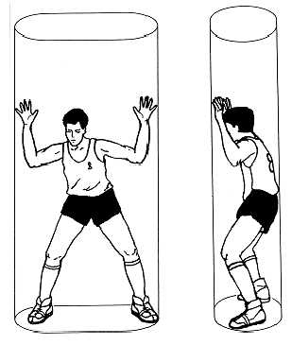
Diagrama 13. Principio del Cilindro

44.4. Principio de la verticalidad
44.4.1. En el terreno de juego, cada jugador tiene derecho a ocupar cualquier posición (cilindro) de la cancha que no esté ocupado todavía por un adversario.
44.4.2. Este principio protege el espacio que ocupa el jugador cuando está en contacto con el suelo y el espacio situado por encima de él cuando salta verticalmente dentro del cilindro.
44.4.3. En cuanto el jugador abandone su posición vertical (cilindro) y se produzca contacto físico con un adversario que ya haya establecido su propia posición vertical (cilindro), el jugador que abandonó su posición vertical (cilindro) será el responsable del contacto.
44.4.4. El jugador defensor no deberá ser penalizado por saltar verticalmente (dentro de su cilindro), o por tener sus manos y sus brazos extendidos, por encima de él y dentro de su propio cilindro.
44.4.5. El jugador atacante, ya sea en el suelo o en el aire, no debe provocar ningún contacto con un jugador defensor que esté en una posición legal de defensa:
• Usando sus brazos para crearse más espacio.
• Extender sus piernas o brazos para crear contacto, durante o inmediatamente después de un tiro a canasta.
44.5. Posición legal de defensa
44.5.1. Un jugador defensor ha establecido inicialmente una posición legal de defensa cuando:
• Encara al adversario, y
• Tiene ambos pies en el suelo.
44.5.2. La posición legal de defensa se extiende verticalmente por encima del jugador (cilindro), desde el suelo hasta el techo. Puede levantar los brazos y las manos, por encima de la cabeza o saltar verticalmente, pero debe conservarlos en posición vertical dentro del imaginario cilindro.
44.6 Defensa del jugador que controla el balón
44.6.1. Al defender al jugador que controla el balón (lo sostiene o lo bota) no se tendrán en cuenta los elementos de tiempo y distancia.
44.6.2. El jugador con balón debe esperar ser defendido, y debe estar preparado para detenerse o cambiar de dirección siempre que un adversario adopte una posición legal delante de él, aunque esto se haga en una fracción de segundo.
44.6.3. El jugador defensor debe establecer la posición legal de defensa sin provocar ningún contacto corporal antes de establecer esta posición.
44.6.4. Una vez que el jugador defensor ha establecido una posición legal de defensa, puede desplazarse para defender a su adversario, pero no podrá extender los brazos, los hombros, las caderas ni las piernas, si al hacerlo provoca un contacto que impida que el jugador con balón, le supere.
44.6.5. Al evaluar una situación de carga/bloqueo que implique a un jugador con balón, el árbitro debe tener en cuenta los siguientes principios:
• El jugador defensor debe establecer una posición legal de defensa encarando al jugador que lleva el balón y con los dos pies en el suelo.
• El jugador defensor puede permanecer quieto, saltar verticalmente o desplazarse lateralmente o hacia atrás para conservar la posición legal de defensa.
• Al desplazarse para conservar la posición legal de defensa puede separar por un instante uno de los pies, o los dos pies, del suelo pero siempre que el movimiento sea lateral o hacia atrás, nunca hacia el jugador con balón.
• El contacto debe producirse en el torso, en cuyo caso se considerará que el jugador defensor ha llegado en primer lugar.
• Una vez establecida una posición legal de defensa, el defensor puede girarse dentro de su cilindro para absorber el choque o evitar una lesión.
Si se dan las anteriores premisas, se considerará que la falta ha sido provocada por el jugador con balón.
44.7 Jugador en el aire
44.7.1. El jugador que ha saltado desde un punto del terreno de juego tiene derecho a volver a caer en el mismo lugar.
44.7.2. Tiene derecho a caer en otro punto del terreno de juego, a condición de que la trayectoria del salto y el lugar donde vaya a caer no estén ocupados por un(os) adversario(s) en el momento en que comience el salto.
44.7.3. Si un jugador ha saltado y al caer, su inercia le hace entrar en contacto con un adversario que ha adoptado una posición legal de defensa más allá del lugar de la caída, el saltador será el responsable del contacto.
44.7.4. Ningún jugador puede interponerse en la trayectoria de un adversario después de que éste haya saltado en el aire.
44.7.5. Situarse bajo un jugador que se encuentra en el aire y provocar un contacto suele constituir una falta antideportiva y, en determinadas circunstancias, puede constituir una falta descalificante.
44.8. Defensa de un jugador que no tiene control del balón
44.8.1. Un jugador que no tenga el control del balón tendrá derecho a desplazarse libremente por el terreno de juego y a tomar cualquier posición que no esté ocupada previamente por otro jugador.
44.8.2. Cuando se defiende a un jugador sin balón, se aplicarán los elementos de tiempo y distancia. Esto significa que un jugador defensor no puede ocupar una posición tan cercana a la trayectoria de un adversario que se encuentre en movimiento ni hacerlo de manera tan rápida que éste último no tenga tiempo o distancia suficientes para detenerse o cambiar de dirección.
La distancia es directamente proporcional a la velocidad del adversario, nunca menos de un (1) ni más de dos (2) pasos normales.
Si un jugador no tiene en consideración los elementos de tiempo y distancia al ocupar su posición de defensa legal y se produce el contacto con un adversario, será el responsable de ese contacto.
44.8.3. Una vez que un jugador defensor haya adoptado una posición legal de defensa, no puede provocar el contacto con el adversario para evitar que lo sobrepase interponiendo en su trayectoria los brazos, los hombros, las caderas o las piernas. No obstante, sí puede girarse o colocar su(s) brazo(s) por delante y cerca del cuerpo, dentro de su cilindro, para evitar una lesión.
44.9. Pantalla: Legal e Ilegal
44.9.1. Se produce una pantalla cuando un jugador intenta retrasar o evitar que un adversario que no tiene control del balón alcance el lugar que desea en el terreno de juego.
44.9.2. Se produce una pantalla legal cuando el jugador que realiza la pantalla al adversario:
• Está inmóvil o estacionario (dentro de su cilindro) cuando tiene lugar el contacto.
• Tiene los dos pies en el suelo cuando el contacto tiene lugar.
44.9.3. Se produce una pantalla ilegal cuando el jugador que realiza la pantalla al adversario:
• Se está moviendo cuando tiene lugar el contacto.
• No ha concedido la distancia suficiente al establecer la pantalla fuera del campo de visión de un adversario estacionario cuando tiene lugar el contacto.
• No ha respetado los elementos de tiempo y distancia con un adversario en movimiento cuando tiene lugar el contacto.
44.9.4. Si se establece la pantalla dentro del campo de visión de un adversario estacionario (frontal o lateral) el jugador que hace la pantalla, puede establecerla tan próxima a él como desee sin llegar a entrar en contacto.
44.9.5. Si la pantalla se establece fuera del campo de visión de un adversario estacionario el jugador que la realiza debe permitir que el adversario dé un (1) paso normal hacia la pantalla sin que se establezca contacto.
44.9.6. Si el adversario está en movimiento se deben tener en cuenta los elementos de tiempo y distancia. El jugador que realiza la pantalla debe dejar espacio suficiente para que el jugador afectado pueda evitarla deteniéndose o cambiando de dirección.
La distancia nunca será menor de un (1) paso normal, ni mayor de dos (2) pasos normales.
44.9.7. El jugador que sufre una pantalla legal es responsable de cualquier contacto con el jugador que ha establecido la pantalla.
44.10. Bloqueo
44.10.1. El jugador que intenta realizar una pantalla comete una falta de bloqueo si se produce algún contacto mientras se desplaza y su adversario está estacionario o alejándose de él.
44.10.2. Si un jugador se despreocupa del balón, encara a un adversario y cambia de posición a medida que lo hace el adversario, será el principal responsable de cualquier contacto que se produzca, a menos que intervengan otros factores (cargas o agarrones deliberados realizados por el jugador que sufre la pantalla).
44.10.3. Es legal que un jugador extienda su(s) brazo(s) o el(los) codo(s) al adoptar una posición en el terreno de juego, pero deberá mantenerlos dentro de su cilindro cuando un adversario intente sobrepasarle. Si el(los) brazo(s) o el(los) codo(s) sobrepasan su cilindro y ocurre un contacto, es un bloqueo o un agarrón.
44.11. Tactar a un adversario con las manos o con los brazos.
44.11.1. Tocar a un adversario con las manos, en sí, no constituye necesariamente una infracción.
44.11.2. Los árbitros deben decidir si el jugador que provocó el contacto ha obtenido alguna ventaja. Si el contacto causado por el jugador restringe de algún modo la libertad de movimientos de su adversario ese contacto constituye una falta.
44.11.3. El uso ilegal de las manos tiene lugar cuando el jugador defensor está en posición de defensa y su(s) manos) o brazo(s) se colocan y permanecen en contacto sobre un adversario, con o sin balón.
44.11.4. Tocar repetidamente o 'palpar' a un adversario, con control del balón o sin él, es también una falta ya que puede conducir a un aumento de la brusquedad del juego.
44.11.5. Se considera falta del jugador atacante con balón que:
• 'Enganche' o rodee con el brazo o con el codo a un jugador defensor para obtener una ventaja.
• 'Empuje' para evitar que el jugador defensor juegue o intente jugar el balón, o para crear más espacio entre él y el defensor.
• Que al realizar un regate utilice el brazo extendido o la mano para evitar que un adversario obtenga el control del balón.
44.11.6. Se considera falta de un jugador atacante sin balón, que 'empuje' para:
• Quedar libre para recibir el balón.
• Evitar que el jugador defensor juegue o intente jugar el balón.
• Crear más espacio entre él y el jugador defensor.
44.12. Juego de poste
44.12.1. El principio de verticalidad también se aplica al juego de poste.
El jugador atacante en la posición de poste y su defensor deben respetar los derechos de verticalidad respectivos (cilindros).
44.12.2. Es falta que el jugador atacante o defensor en la posición de poste empuje con el hombro o con la cadera a su adversario para quitarle la posición o interfiera su libertad de movimientos mediante el uso de los codos, de los brazos, las rodillas o de otras partes del cuerpo.
Art. 45. Doble falta
45.1. Definición
La doble falta es una situación en la que dos jugadores adversarios cometen faltas por contacto, el uno contra el otro, aproximadamente al mismo tiempo.
45.2 Penalización:
45.2.1 Se anota una falta personal a cada jugador infractor. No se concede ningún tiro libre.
45.2.2 El juego se reanuda de la manera siguiente:
• Si se consigue un cesto válido al mismo tiempo, el balón se concederá a los adversarios del equipo que haya conseguido el cesto, desde la línea de fondo.
• Si un equipo tuviera el control del balón o tuviera derecho al balón, el balón se concederá a este equipo para un saque desde el punto exterior al terreno de juego más próximo al lugar en que se cometió la infracción.
• Si ninguno de los dos equipos tuviera el control del balón o no tuvieran derecho al balón, el partido será reanudado con un salto entre dos en el círculo más cercano al lugar donde se cometió la infracción.
Art. 46. Falta antideportiva
46.1. Definición
46.1.1. Una falta antideportiva es una falta personal cometida por un jugador que, a juicio del árbitro, no realiza un intento legítimo de jugar el balón dentro del espíritu y la intención de las reglas.
46.1.2. Las faltas antideportivas deben interpretarse de manera coherente durante todo el partido.
46.1.3. El árbitro sólo debe juzgar la acción.
46.1.4. Para juzgar si una falta es antideportiva los árbitros deben aplicar los siguientes principios:
• Si un jugador no realiza ningún esfuerzo por jugar el balón y ocurre el contacto, la falta es antideportiva.
• Si en un esfuerzo por jugar el balón, el jugador provoca un contacto excesivo (falta violenta), el contacto debe considerarse antideportivo.
• Si un jugador agarra, golpea, pega una patada o empuja deliberadamente a un jugador contrario, comete una falta antideportiva.
• Si un jugador comete una falta mientras realiza un esfuerzo legítimo por jugar el balón (juego normal de baloncesto) no es una falta antideportiva.
46.1.5. El jugador que cometa repetidamente faltas antideportivas debe ser descalificado.
46.2 Penalización:
46.2.1. Se le anotará una falta antideportiva al infractor.
46.2.2. Se le concederá(n) tiro(s) libre(s) a los oponentes, seguido de posesión de balón en la línea central.
El número de tiros libres concedido será el siguiente:
• Si se comete la falta contra un jugador que no esté en acción de tiro, dos (2) tiros libres.
• Si se comete la falta contra un jugador que está en acción de tiro, el cesto si se consigue, será válido y se concederá un (1) tiro libre adicional.
• Si se comete la falta contra un jugador en acción de tiro que no consigue encestar, se concederán dos (2) o tres (3) tiros libres, según el lugar desde el que se realizó el lanzamiento.
Art. 47. Falta descalificante
47.1. Definición
47.1.1. Cualquier infracción flagrantemente antideportiva de un jugador, sustituto, entrenador, ayudante de entrenador o acompañante de equipo es una falta descalificante.
47.1.2. También será descalificado un entrenador cuándo:
• Se le han anotado dos (2) faltas técnicas ("C"), como consecuencia de su conducta personal antideportiva.
• Se le han anotado tres (3) faltas técnicas, acumuladas como consecuencia de conductas antideportivas del ayudante del entrenador, de cualquier sustituto o acompañante del equipo que se halle en el banco del equipo ("B") o por una combinación de tres (3) faltas técnicas, una de las cuales le haya sido anotada al propio entrenador ("C").
47.1.3. El entrenador descalificado será sustituido por el ayudante del entrenador que figure inscrito en el acta. Si no se ha inscrito ningún ayudante de entrenador en el acta, lo sustituirá el capitán.
47.2. Penalización:
47.2.1 Se le anotará una falta descalificante al infractor.
47.2.2 Será descalificado y se dirigirá al vestuario del equipo, donde permanecerá el resto del partido o, si lo prefiere, abandonará la instalación.
47.2.3 Se concederá(n) tiro(s) libre(s) al equipo no infractor, seguidos de la posesión del balón en la línea central.
El número de tiros libres concedido será el mismo que para la falta antideportiva, Artículo 46.2.2.
Art. 48. Reglas de conducta
48.1. Definición
48.1.1. El correcto desarrollo del juego exige una leal y total cooperación de los miembros de los dos equipos (jugadores, sustitutos, entrenadores, ayudantes de entrenador y acompañantes de equipo) con los árbitros, oficiales de mesa y comisario.
48.1.2. Ambos equipos tienen derecho a esforzarse al máximo para conseguir la victoria, pero deben hacerlo con una actitud de deportividad y de juego limpio.
48.1.3. Cualquier falta de cooperación u obediencia deliberada o reiterada con el espíritu de esta regla se considerará una falta técnica y será sancionada de acuerdo con lo establecido.
48.1.4. El árbitro puede prevenir faltas técnicas avisando a los miembros del equipo, o incluso pasando por alto infracciones técnicas menores de carácter administrativo, que evidentemente no sean intencionadas y no tengan un efecto directo sobre el partido, a menos que exista una repetición de la misma infracción después del aviso.
48.1.5. Si una infracción técnica se descubre una vez que el balón está vivo, se detendrá el juego y se cargará la falta técnica. Se administrará la penalización como si la falta técnica hubiera tenido lugar en el momento de descubrirla. Todo lo que haya ocurrido en el intervalo transcurrido entre la falta técnica y la interrupción del juego será válido.
48.2 Regla:
Durante el partido pueden ocurrir actos de violencia contrarios al espíritu de deportividad y de juego limpio. Los árbitros, y si fuera necesario, las fuerzas responsables del mantenimiento del orden público, deberán interrumpirlos inmediatamente.
48.2.1. Cuándo se produzcan actos de violencia entre los jugadores, los sustitutos, los entrenadores y los acompañantes de equipo, los árbitros emprenderán las acciones necesarias para interrumpirlos.
48.2.2. Cualquiera de las personas mencionadas anteriormente, que sea responsable de actos de agresión flagrantes contra los adversarios o los árbitros, será inmediatamente descalificada del partido. Además, los árbitros deberán informar del incidente al organismo responsable de la competición.
48.2.3. Los agentes de las fuerzas de orden público sólo pueden entrar en el terreno de juego si los árbitros se lo solicitan. No obstante, si los espectadores invaden el terreno de juego con la intención manifiesta de cometer actos c de violencia, los agentes de las fuerzas de orden público deberán intervenir de manera inmediata para proteger a los equipos y a los árbitros.
48.2.4. Todas las demás áreas, incluyendo los accesos, salidas, pasillos, vestuarios, etc. están bajo la jurisdicción de los organizadores y de las fuerzas responsables del mantenimiento del orden público.
48.2.5. Los árbitros no deben permitir las acciones físicas de los jugadores, sustitutos, entrenadores, ayudantes de entrenador o de los acompañantes de equipo, que puedan conducir al deterioro del equipamiento relacionado con el partido.
Cuando los árbitros observen algún comportamiento de esta naturaleza deberán advertir inmediatamente al entrenador del equipo infractor.
Si esta(s) acción(es) se repitiera(n) se deberá sancionar inmediatamente con una falta técnica a la persona(s) implicada(s). Si el nombre de la persona no aparece en el acta la falta técnica se anotará al entrenador y se inscribirá como una "B".
Las decisiones de los árbitros son definitivas y no se pueden ignorar ni discutir.
Art. 49. Falta técnica de un jugador
49.1 Definición
49.1.1. La falta técnica de un jugador es aquella que no implica contacto con un
jugador adversario.
49.1.2. Se comete una falta técnica cuando un jugador hace caso omiso de las
advertencias de los árbitros o utiliza tácticas como:
• Tocar o dirigirse irrespetuosamente a un árbitro, comisario, oficial de mesa, o a los adversarios.
• Utilizar un lenguaje o realizar gestos que puedan ofender o incitar a los espectadores.
• Provocar a un adversario o impedir su visión agitando las manos cerca de sus ojos.
• Retrasar el juego evitando que el saque se realice con rapidez.
• No levantar correctamente la mano después de habérselo solicitado un árbitro, tras habérsele señalado una falta.
• Cambiar de número sin informar al anotador y al árbitro.
• Salir del terreno de juego sin autorización.
• Colgarse del aro de manera que éste soporte todo el peso del jugador.
En un mate, un jugador podrá:
- Agarrarse del aro momentánea y accidentalmente.
- Colgarse del aro si, a juicio del árbitro, intenta evitar una lesión, de sí mismo, o de otro jugador.
49.2. Penalización:
49.2.1. Se anotará una falta técnica al infractor.
49.2.2. Se concederá un (1) tiro libre a los adversarios, seguido de posesión de balón en la línea central.
Art. 50. Falta técnica de entrenadores, sustitutos y acompañantes del equipo
50.1 Definición
50.1.1. El entrenador, el ayudante de entrenador, los sustitutos y acompañantes de equipo, no deben dirigirse, ni tocar irrespetuosamente a los árbitros, comisario, oficiales de mesa ni a los adversarios.
50.1.2. Los entrenadores, ayudantes de entrenador, sustitutos y acompañantes de equipo son las únicas personas autorizas a permanecer en el área del banco de su equipo, donde deberán permanecer con las siguientes excepciones:
• El entrenador, el ayudante de entrenador, los sustitutos o acompañantes de equipo pueden entrar en el terreno de juego para atender a un jugador lesionado una vez recibida la autorización del árbitro para hacerlo.
• El médico puede entrar en el terreno de juego sin autorización de los árbitros si, a su juicio, el jugador lesionado se halla en peligro y necesita atención inmediata.
• Un sustituto puede solicitar una sustitución en la mesa de anotadores.
• El entrenador o su ayudante pueden solicitar un tiempo muerto registrado.
• El entrenador, su ayudante, los sustitutos o acompañantes de equipo, pueden entrar en el terreno de juego para dirigirse a los componentes de su equipo pero sólo durante los tiempos muertos registrados y siempre que permanezcan en las proximidades del área del banco de su equipo.
No obstante, el entrenador puede dirigirse a sus jugadores durante el juego siempre que permanezca en el área del banco de su equipo.
• Cuándo el reloj de partido esté detenido, el entrenador o su ayudante podrán ir a solicitar de la mesa de anotadores información estadística. Esta solicitud se hará de una forma cortés y sin interferir en el desarrollo normal del partido.
50.2. Penalización
50.2.1. Se le anotará una falta técnica al entrenador.
50.2.2. Se concederán dos (2) tiros libres a los adversarios, seguidos de la posesión del balón, en la línea central.
Art. 51. Faltas técnicas durante un intervalo de juego
51.1 Definición
Se pueden señalar faltas técnicas durante un intervalo de juego. Los intervalos de juego son: el periodo anterior al comienzo del partido (20 minutos), el intervalo entre los periodos, el intervalo de mitad del partido y el intervalo anterior a cada periodo extra.
El intervalo de juego comienza 20 minutos antes del comienzo del partido o con la señal del cronometrador al final de juego de cualquier periodo.
51.2. Penalización
Si la falta técnica se le señala a:
• Un componente del equipo dispuesto para jugar se le anota al componente del equipo como jugador y la penalización será de dos (2) tiros libres para los adversarios.
Contará como falta de equipo.
• El entrenador, el ayudante del entrenador, el jugador - entrenador o un acompañante de equipo se le anota al entrenador y la penalización será de dos (2) tiros libres para los adversarios.
No contará como falta de equipo, Si se señala más de una falta técnica, véase el Artículo 56 (Situaciones Especiales)
51.3. Procedimiento
Una vez concluidos los tiros libres, el partido, el periodo o el periodo extra se iniciarán con un salto entre dos en el círculo central.
Art. 54. Enfrentamientos
52.1 Definición:
Un enfrentamiento es una interacción física entre dos o más personas (jugadores, sustitutos, entrenadores, ayudantes de entrenador y acompañantes de equipo).
Este artículo sólo se refiere a los sustitutos, entrenadores, ayudantes de entrenador, o acompañantes que abandonan los límites del área del banco de su equipo durante un enfrentamiento o durante cualquier situación que pueda conducir a un enfrentamiento.
52.2. Regla
52.2.1. Los sustitutos y los acompañantes de equipo que abandonen los límites del área del banco de equipo durante un enfrentamiento o durante cualquier situación que pueda conducir a un enfrentamiento serán descalificados.
52.2.2. Sólo el entrenador y/o su ayudante están autorizados a abandonar los límites del área del banco de equipo, durante un enfrentamiento o durante cualquier situación que pueda conducir a un enfrentamiento, para ayudar a los árbitros a mantener o a restaurar el orden. En esta situación no se descalificará al entrenador y/o ayudante de entrenador.
52.2.3. Si el entrenador y/o el ayudante de entrenador abandonan los límites del área del banco de equipo y no ayudan ni intentan ayudar a los árbitros a mantener o restaurar el orden, serán descalificados.
52.3. Penalización:
52.3.1. Independientemente del número de sustitutos o seguidores de equipo descalificados por abandonar los límites del área del banco de equipo sólo se cargará al entrenador una falta técnica ("B").
52.3.2. En el caso que se descalifique a componentes de los dos equipos en aplicación de este artículo y no haya otras penalizaciones de faltas (véase el Artículo 52.3.4, posterior), el juego se reanudará con un salto entre dos.
52.3.3. Todas las faltas descalificantes deben anotarse como se describe en el apartado 13.8.3. y no contará como faltas de equipo.
52.3.4. Todas las penalizaciones de las faltas ocurridas antes de que los sustitutos y los acompañantes del equipo abandonen el área del banco de equipo, serán consideradas, de conformidad con el Art.56 (Situaciones Especiales).

Regla 8: DISPOSICIONES GENERALES
Art. 53. Principios básicos
53.1 Cada árbitro tiene autoridad para señalar faltas de manera independiente en cualquier momento del partido, esté el balón vivo o muerto 53.2 Se puede señalar cualquier número de faltas a un equipo o a los dos. Independientemente de la penalización, se anotará una falta en el acta al infractor por cada falta.
Art. 54. Cinco faltas por jugador
54.1 El jugador que haya cometido cinco (5) faltas, tanto personales como técnicas, será informado del hecho y deberá abandonar el partido inmediatamente. Será sustituido antes de 30 segundos . 54.2 Las faltas cometidas por jugadores que hayan cometido anteriormente su 5ª falta, se le cargarán al entrenador y se anotarán en el acta con una "B".
Art. 55. Faltas de equipo. Reglas de penalización
55.1. Definición
55.1.1.Un equipo se encuentra en una situación de penalización de faltas de equipo, cuando se hayan cometido cuatro (4) faltas de equipo en un periodo, como resultado de las faltas técnicas o personales cargadas a cualquier jugador de ese equipo
55.1.2. Todas las faltas de los componentes de un equipo cometidas durante un intervalo de juego forman parte del periodo o periodos extras siguientes.
55.1.3. Todas las faltas de los componentes de un equipo cometidas durante un periodo extra, forman parte del cuarto periodo.
55.2. Regla
55.2.1. Cuando un equipo se encuentra en una situación de penalización de faltas de equipo, todas las faltas personales siguientes de sus jugadores, cometidas sobre un jugador que no esté en acción de tiro, se penalizarán con dos (2) tiros libres en lugar de la posesión de balón para un saque.
55.2.2. Si una falta personal es cometida por un jugador del equipo con control del balón vivo, o del equipo que tiene derecho al saque, dicha falta no será penalizada con dos (2) tiros libres.
Art. 56. Faltas en situaciones especiales
56.1 Definición
En el mismo periodo de reloj parado que sigue a una falta o a una violación se pueden originar situaciones especiales cuándo se cometen falta(s) personal(es).
56.2. Procedimiento
56.2.1. Se anotarán todas las faltas y se identificarán todas las penalizaciones.
56.2.2. Se determinará el orden en que se señalaron.
56.2.3. Todas las penalizaciones iguales contra ambos equipos y todas las penalizaciones de faltas dobles se cancelarán. Una vez que las penalizaciones hayan sido canceladas, se considerará que nunca han ocurrido.
56.2.4. El derecho a la posesión del balón como parte de la última penalización que esté pendiente de administrar cancelará cualquier derecho anterior a la posesión del balón, y como resultado se perderán todas las posesiones.
56.2.5. Una vez que el balón haya vuelto a estar vivo en el primer o único tiro libre, o en un saque, entonces, esa penalización no se puede volver a utilizar para cancelar otra penalización.
56.2.6. Las penalizaciones de todas las demás faltas se administrarán en el orden en que se cometieron.
56.2.7. Si después de la cancelación de penalizaciones iguales contra ambos equipos, no hubiera otras penalizaciones pendientes por administrar el partido se reanudará como indica el Art. 45.2.2.
Art. 57. Tiros libres
57.1. Definición
57.1.1. Un tiro libre es una oportunidad concedida a un jugador para que consiga un (1) punto sin oposición, desde una posición situada detrás de la línea de tiros libres y dentro del semicírculo.
57.1.2. Una serie de tiros libres se define como todos los tiros libres resultantes de una sola penalización de falta.
57.1.3. Un tiro libre y la acción implicada en él, finalizan cuando el balón:
• Entra en la canasta directamente desde arriba y permanece dentro o pasa a través de ella.
• No tiene posibilidad de entrar en la canasta, ni directamente ni después que toque el aro.
• Es tocado legalmente un jugador después de haber tocado el aro.
• Toca el suelo.
• Queda muerto.
57.1.4. En el último o único tiro libre, si después de que el balón haya tocado el aro, es tocado legalmente por un jugador atacante o defensor, antes que entre en la canasta, esa acción modificará su estado y lo convertirá en un tiro de dos (2) puntos.
57.2. Cuando se señala una falta personal y la penalización es la concesión de tiros libres:
57.2.1. El jugador contra el que se haya cometido la falta será el que los lance.
57.2.2. Si hay una solicitud para sustituir al jugador contra el que se ha cometido la falta, deberá lanzar los tiros libres antes de abandonar el juego.
57.2.3. Si el jugador designado para lanzar los tiros libres debe dejar el juego debido a una lesión o por haber cometido su quinta falta o si es descalificado, su sustituto deberá lanzar el(los) tiro(s) libre(s). Si no se dispone de ningún sustituto, los tiros libres los lanzará el jugador designado por el capitán.
57.3. Cuando se señala una falta técnica los tiros libres puede lanzarlos cualquier jugador del equipo adversario designado por su capitán.
57.4. El lanzador de los tiros libres:
57.4.1. Ocupará una posición por detrás de la línea de tiros libres y dentro del semicírculo.
57.4.2. Podrá utilizar cualquier método para realizar los lanzamientos pero deberá lanzar de modo que, sin tocar el suelo, el balón se introduzca en la canasta por su parte superior o toque el aro.
57.4.3. Soltará el balón antes de que transcurran cinco (5) segundos desde el momento en que uno de los árbitros lo ponga a su disposición.
57.4.4. No tocará la línea de tiros libres ni el terreno de juego más allá de dicha línea, hasta que el balón haya tocado el aro o entrado en la canasta.
57.4.5. No amagará el tiro libre.
Cualquier infracción del Artículo 57.4 constituye una violación.
57.4.6. Penalización:
Si el lanzador de los tiros libres comete alguna violación no se tendrá en cuenta ninguna otra violación cometida anterior, simultáneamente o inmediatamente después por cualquier otro jugador y no se anotará ningún punto.
El balón se concederá a los adversarios para un saque lateral en la prolongación de la línea de tiros libres a menos que haya que administrar más tiros libres.
57.5 Los jugadores en los pasillos de tiros libres:
57.5.1. Ocupación de las posiciones en los pasillos de tiros libres:
• Un máximo de cinco (5) jugadores (3 defensores y 2 atacantes) pueden ocupar las posiciones en los pasillos de tiros libres, que se considera que tienen un (1) metro de profundidad.
• La primera posición del pasillo a cada lado del área restringida, sólo puede ser ocupada por los adversarios del lanzador de los tiros libres.
• Los jugadores sólo ocuparán, de modo alternativo, las posiciones a las que tengan derecho.
57.5.2. Todos los jugadores de los pasillos de tiros libres:
57.5.2.1. No ocuparán posiciones del pasillo de tiros libres a las que no tengan derecho
57.5.2.2. No entrarán en el área restringida, ni en la zona neutra ni abandonarán su posición en el pasillo de tiros libres hasta que el balón haya salido de la(s) manos) del lanzador de los tiros libres.
57.5.2.3. No tocarán el balón en su trayectoria hacia la canasta antes que toque el aro o resulte evidente que no lo tocará.
57.5.2.4. No tocarán la canasta ni el tablero mientras el balón esté en contacto con el aro
57.5.2.5. No tocarán el balón introduciendo la mano por debajo de la canasta.
57.5.2.6. En los tiros libres seguidos de otros tiros libres, no tocarán el balón, la canasta ni el tablero mientras el balón tenga posibilidades de introducirse en el cesto.
57.5.2.7.Una vez que el balón esté vivo para un tiro libre, no se moverán de las posiciones que hayan establecido hasta que el balón haya salido de las manos del lanzador de los tiros libres.
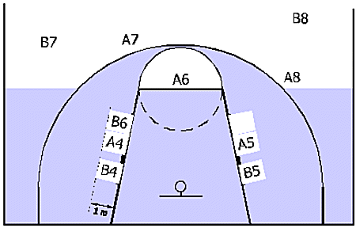
Diagrama 14. Alineación de los jugadores durante los tiros libres

57.5.3. Los adversarios del lanzador de los tiros libres:
57.5.3.1. No desconcertarán con sus acciones al lanzador de los tiros libres.
57.5.3.2. No tocarán el balón ni la canasta mientras el balón se halle dentro de la canasta.
57.5.3.3. No harán vibrar el tablero ni el aro, mientras el balón esté en su trayectoria hacia el cesto, de modo que impidan que el balón, a juicio del árbitro, entre en la canasta.
Cualquier infracción del Artículo 57.5 constituye una violación.
57.5.4. Penalización:
57.5.4.1. Si el tiro libre es convertido y la violación de los Artículo 57.5.1, 57.5.2.1, 57.5.2.2, 57.5.2.7. ó 57.5.3.1 es cometida por cualquier jugador en los pasillos de los tiros libres, la violación no se tendrá en cuenta y el cesto será válido.
57.5.4.2. Si el tiro libre no es convertido y la violación del Artículo 57.5.1, 57.5.2.1, 57.5.2.2, 59.5.2.7. 6 57.5.3.1. la comete:
• Un compañero del lanzador de los tiros libres: se concederá el balón a los adversarios para un saque lateral en la prolongación de la línea de tiros libres.
• Un adversario del lanzador de los tiros libres: se concederá un nuevo tiro libre al lanzador de los tiros libres.
• Ambos equipos: el juego se reanudará mediante un salto entre dos.
57.5.4.3. Si los Artículos 57.5.2.3., 57.5.2.4., 57.5.2.5., 57.5.2.6., 57.5.3.2. ó57.5.3.3. se violan por:
• Un compañero del lanzador de los tiros libres: no se anotará ningún punto y se concederá el balón a los adversarios para un saque lateral en la prolongación de la línea de tiros libres.
• Un adversario del lanzador de los tiros libres: se considerará que el tiro libre ha sido convertido y se concederá un (1) punto.
• Ambos equipos: no se anota ningún punto y el juego se reanuda con un salto entre dos
57.5.4.4. Si el Artículo 57.5.2.3. se viola por un adversario del lanzador de tiros libres, durante el último o único tiro libres, se considerará que el tiro libre ha sido convertido y se concederá un (1) punto. Se registrará una falta técnica contra el jugador que haya cometido la violación.
57.5.4.5. Si se lanza más de un tiro libre las penalizaciones de concesión del balón para un saque o salto entre dos, solo se aplicarán para las violaciones cometidas durante el último o único tiro libre.
57.6 Todos los jugadores que no se hallen en las posiciones del pasillo de tiros libres:
57.6.1. No desconcertarán al lanzador de los tiros libres con sus acciones.
57.6.2. Permanecerán por detrás de la prolongación de la línea de tiros libres y de la línea de lanzamientos de tres puntos hasta el momento en que el balón toque el aro o concluyan los tiros libres.
Cualquier infracción del Artículo 57.6 constituye una violación.
57.6.3. Penalización:
Véase el Artículo 57.5.4.
57.7. En los tiros libres seguidos de otra serie de tiros libres, un saque o un salto entre dos:
57.7.1. Los jugadores no ocuparán ninguna de las posiciones del pasillo de tiros libres.
57.7.2. Todos los jugadores se situarán por detrás de la prolongación de la línea de tiros libres y de la línea de tiro de tres puntos.
Cualquier infracción del Artículo 57.7 constituye una violación.
57.7.3. Penalización:
Véase el Artículo 57.5.4.
Art. 58. Error rectificable
58.1. Definición:
Los árbitros pueden corregir un error si se ha obviado una regla inadvertidamente y la consecuencia es exclusivamente una de estas situaciones:
58.1.1. Conceder un tiro(s) libre(s) al que no se tiene derecho.
58.1.2. Permitir a un jugador lanzar un tiro(s) libre(s) sin que le corresponda.
58.1.3. No conceder un tiro(s) libre(s) al que se tiene derecho.
58.1.4. Conceder o anular puntos los árbitros por error.
58.2. Procedimiento:
58.2.1. Para que sean rectificables, los errores de los artículos anteriormente mencionados, deben ser descubiertos por un árbitro, o deben ser puestos en su conocimiento antes de que el balón pase a estar vivo a continuación del primer balón muerto, una vez que el reloj se haya puesto en funcionamiento después del error. Es decir:
Se comete el error: • Todos los errores ocurren durante un balón muerto
El balón pasa a estar vivo: • El error es rectificable
El reloj del partido empieza o continúa en funcionamiento: • El error es rectificable
Balón muerto: • El error es rectificable
Balón vivo: • El error ya no es rectificable
58.2.2 El árbitro puede detener el juego inmediatamente al descubrir un error rectificable, siempre que ello no coloque a ninguno de los dos equipos en desventaja. Si el error lo descubre el anotador, deberá esperar al primer balón muerto antes de hacer sonar su señal y llamar la atención de los árbitros para detener el juego.
58.2.3 Los puntos conseguidos, el tiempo transcurrido y las demás actividades adicionales, que hayan tenido lugar antes del reconocimiento del error no se anularán.
58.2.4 Una vez que se ha descubierto el error, y si es rectificable:
• Si el jugador implicado en la corrección del error se halla en el banco después de haber sido sustituido legalmente (no por haber sido descalificado ni por haber cometido su 5ª falta) deberá volver a entrar en el terreno de juego para tomar parte en la rectificación del error (en ese momento se transforma en jugador).
Una vez completada la corrección puede continuar en el partido a menos que se haya solicitado su sustitución, en cuyo caso el jugador puede abandonar el terreno de juego.
• Si el jugador ha sido sustituido por haber cometido su 5a falta o por haber sido descalificado, su sustituto deberá tomar parte en la rectificación del error.
58.2.5. Después de la rectificación del error el juego se reanudará en el punto en el que se interrumpió para rectificar el error. Se concederá el balón al equipo que tenía derecho a él en el momento en que se descubrió el error.
58.2.6. Los errores rectificables no pueden corregirse una vez que el árbitro principal ha firmado el acta.
58.2.7. Los árbitros podrán corregir cualquier error o equivocación del anotador que implique al tanteo arrastrado, al número de faltas o al número de tiempos muertos, en cualquier momento antes de que el árbitro principal firme el acta.
58.3. Excepciones:
58.3.1. Si el error consiste en la concesión de tiros libres inmerecidos, o en un jugador equivocado intentando los tiros libres, el tiro o tiros libres ejecutados como resultado del error y todas las acciones derivadas de él, se anularán, al menos que se sancionen faltas técnicas, antideportivas o descalificantes durante la actividad posterior al error.
58.3.2. Si el error consiste en un jugador equivocado intentando un tiro(s) libre(s) o en la no concesión de tiro(s) libre(s) merecido(s), y si no hay cambios en la posesión del balón desde que se cometió el error, el partido se reanudará después de la corrección del error, como si fuera un tiro libre normal.
58.3.3. Si el error consiste en no conceder tiro(s) libre(s) merecido(s), se hará caso omiso del mismo, si el equipo perjudicado logra anotar después de habérsele adjudicado la posesión del balón.

A. SEÑALES DE LOS ÁRBITROS
A.1 Las señales de las manos ilustradas en estas reglas son las únicas señales oficiales. Estas son las señales que deben emplear todos los árbitros en todos los partidos
A.2. Es importante que los oficiales de mesa también se familiaricen con estas señales.
I. TANTEO
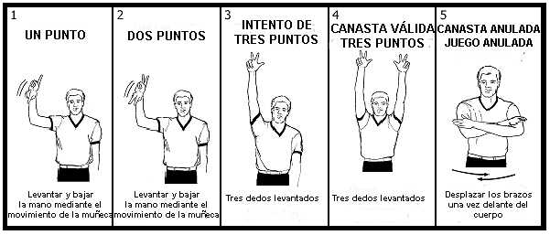
II. RELACIONADAS CON EL RELOJ
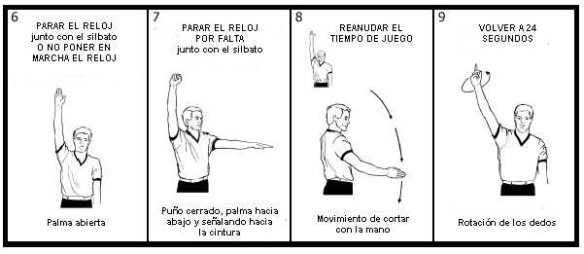
III. ADMINISTRATIVAS
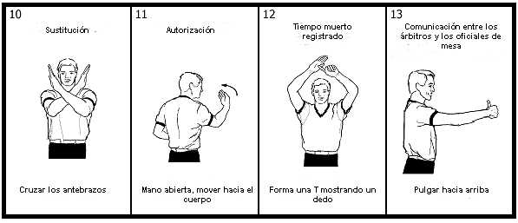

IV. VIOLACIONES
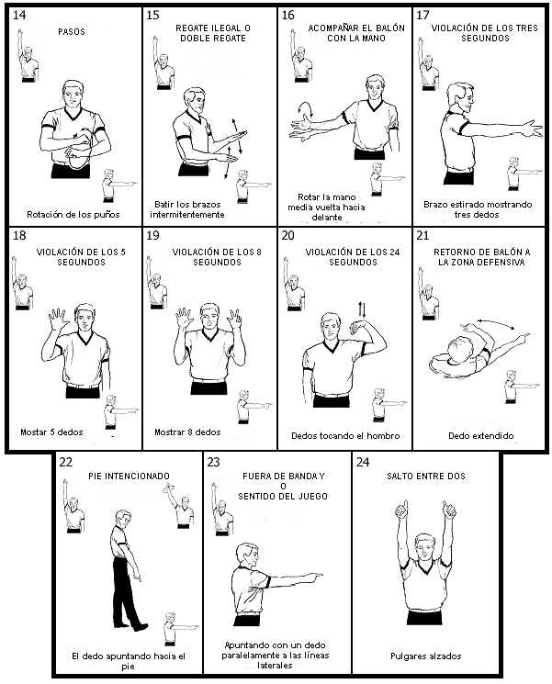
V. COMUNICACIÓN DE UNA FALTA A LA MESA DE ANOTADORES (3 Pasos)
PASO 1. - NÚMERO DEL JUGADOR
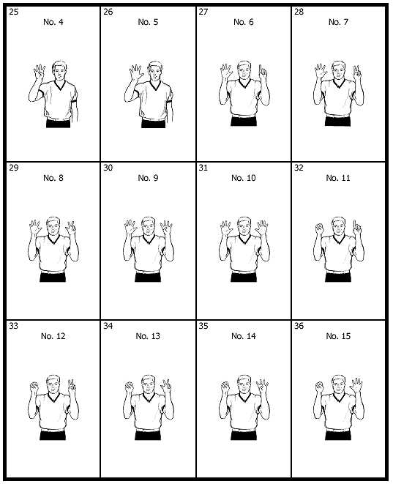
PASO 2. - TIPO DE FALTA
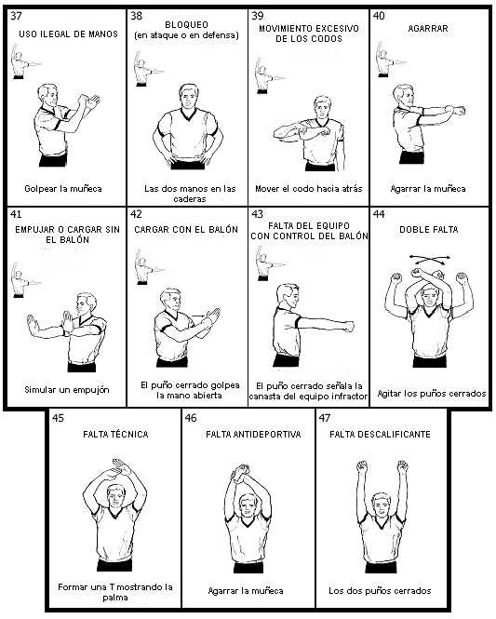
PASO 3. - NÚMERO DE TIROS LIBRES CONCEDIDOS
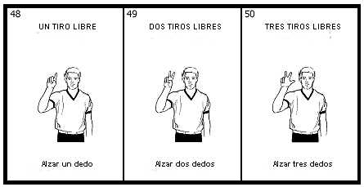
O DIRECCIÓN DE JUEGO
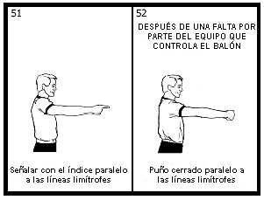
VI. ADMINISTRACIÓN DE LOS TIROS LIBRES (2 Pasos)
PASO 1 EN EL ÁREA RESTRINGIDA
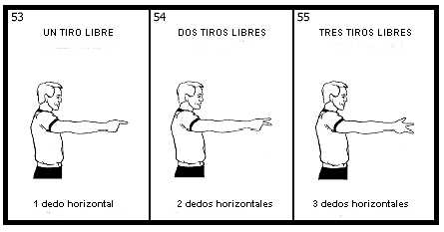
PASO 2 FUERA DEL ÁREA RESTRINGIDA
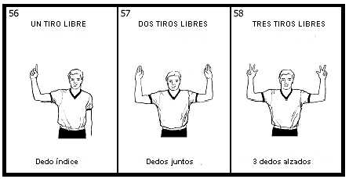

defensa
Las principales tácticas defensivas en baloncesto son la defensa en zona y la defensa individual. En la defensa en zona, cada jugador es responsable de defender un área de la pista alrededor de la canasta donde intenta encestar el equipo contrario. En la defensa individual, cada jugador se encarga de marcar a un contrario. La defensa en zona no está permitida en la NBA pero sigue siendo parte importante del baloncesto.
Las técnicas defensivas individuales comprenden la destreza de bloquear tiros sin hacer faltas (taponar), interceptar pases y robar balones. Quitar la posesión del balón al equipo contrario durante el juego se denomina turnover (recuperación). El llamado ‘dos contra uno’ se produce cuando dos jugadores controlan a un oponente potencialmente peligroso. En otras ocasiones, todo un equipo presiona al otro, realizando un marcaje muy férreo en toda la pista. Una técnica vital tanto para la defensa como para el ataque es el rebote, que permite conservar la posesión de la pelota bajo la canasta después de un fallo en un tiro.

"Baloncesto," Enciclopedia Microsoft® Encarta® 2000. © 1993-1999 Microsoft Corporation. Reservados todos los derechos.

